KHOA KỸ THUẬT VÀ CÔNG NGHỆ

**BỘ MÔN CÔNG NGHỆ THÔNG TIN**



**BÁO CÁO MÔN HỌC**

**CHUYÊN ĐỀ ĐIỆN TOÁN ĐÁM MÂY TRIỂN KHAI ỨNG DỤNG WEB TRÊN HEROKU**

**GVHD: Dương Ngọc Vân Khanh**

**SVTH: Nguyễn Hoàng Thương MSSV 110121224**

**Lê Thị Ngọc Hân 110121249**

**La Tấn Đạt 110121206**

***Trà Vinh, tháng 12 năm 2023***

**NHẬN XÉT CỦA GIÁO VIÊN**

*Trà Vinh, ngày ….. tháng …… năm ……*

**Giáo viên**

*(Ký tên và ghi rõ họ tên)*

.

**LỜI CẢM ƠN**

Nhóm em xin gửi lời cảm ơn chân thành và sự tri ân sâu sắc đối với các Thầy/Cô của Trường Đại học Trà Vinh, đặc biệt là Thầy Dương Ngọc Vân Khanh đã tận tình truyền đạt kiến thức trong chuyên đề điện toán đám mây. Với vốn kiến thức được tiếp thu trong quá trình học không chỉ là nền tảng cho quá trình nghiên cứu bài báo cáo mà nó còn là hành trang quý báu để nhóm em áp dụng vào thực tế một cách vững chắc và tự tin.

Chúng em cũng xin chân thành cám ơn Thầy Dương Ngọc Vân Khanh là người hướng dẫn giúp đỡ và cung cấp những kiến thức quý báu giúp chúng em hoàn thành tốt bài báo cáo của nhóm mình.

Do còn hạn chế về kiến thức cũng như những kinh nghiệm thực tế cho nên không tránh khỏi được những sai sót trong quá trình tìm hiểu và trình bày rất mong nhận được sự đóng góp ý kiến của thầy để bài báo cáo được hoàn chỉnh hơn.

Sau cùng, nhóm em xin kính chúc Thầy Dương Ngọc Vân Khanh thật nhiều sức khoẻ, niềm tin để tiếp tục thực hiện sứ mệnh cao đẹp của mình là truyền đạt kiến thức cho thế hệ mai sau.

Xin chân thành cảm ơn!

**MỤC LỤC**

**MỞ ĐẦU** 1

2. Mục tiêu đề tài 2

3. Phương pháp nghiên cứu 2

4. Đối tượng và phạm vi nghiên cứu 2

**CHƯƠNG 1: TỔNG QUAN** 3

Lịch sử ra đời của điện toán đám mây 3

**CHƯƠNG 2: CƠ SỞ LÝ THUYẾT** 5

2.1 Khái niệm điện toán đám mây 5

2.2 Các đặc tính chính của Cloud Computing 6

2.3 Cấu trúc phân lớp của mô hình điện toán đám mây 7

2.4 Cách thức hoạt động của Điện toán đám mây 8

2.5 Các nhà cung cấp 9

2.6 Kiến trúc điện toán đám mây 10

2.7 Mô hình dịch vụ trong điện toán đám mây 12

2.7.1 Kiến trúc Infrastructure as a service (IaaS) 13

2.7. 2 Kiến trúc Platform as a service (PaaS) 14

2.7.3 Kiến trúc Software as a service (SaaS) 15

2.8 Mô hình triển khai điện toán đám mây 16

2.8.1 Public Cloud - đám mây công cộng 16

2.8.2 Private Cloud - đám mây riêng 17

2.8.3 Hybrid Cloud – đám mây lai 18

2.8.4 Community Cloud 19

2.9 Sơ lược các công nghệ ứng dụng trong điện toán đám mây 20

2.9.1 Công nghệ ảo hoá 20

2.9.2 Công nghệ tự động hóa giám sát điều phối tài nguyên (automation, dynamic dynamic orchestration) 21

2.9.3 Công nghệ tính toán phân tán, hệ phân tán 21

2.9.4 Công nghệ Web 2.0 21

2.10 Ưu điểm và khuyết điểm của điện toán đám mây 21

2.10.1 Ưu điểm của điện toán đám mây 21

2.10.2 Khuyết điểm của điện toán đám mây 23

**CHƯƠNG 3: PHÂN TÍCH VÀ TRIỂN KHAI WEB LÊN HEROKU** 25

3.1 Giới thiệu về Heroku 25

3.2 Các tính năng của Heroku 26

3. 3 Các thành phần của Heroku 28

3.3.1 Dynos 28

3.3.2 Database & Data Management 29

3.3.3 Add ons 30

3.4 Kiến trúc Heroku 30

3.5 Triển khai ứng dụng web Heroku 32

3.5.1 Tạo tài khoản 32

3.5.2 Phát triển web trên Heroku 38

**KẾT LUẬN** 46

**DANH MỤC TÀI LIỆU THAM KHẢO** 47

**DANH MỤC HÌNH ẢNH – BẢNG BIỂU**

Hình 1: Lịch sử phát triển của Cloud Computing 3

Hình 2.1 Cloud computing 6

Hình 2.4: Cách thức vận hành mô hình Cloud Computing 8

Hình 2.5: Các nhà cung cấp dịch vụ Cloud Computing 10

Hình 2.6: Kiến trúc điện toán đám mây 11

Hình 2.7: Mô hình dịch vụ điện toán đám mây 12

Hình 2.7.1 Hạ tầng hướng dịch vụ ( Iaas – Infrastructure as a Service) 13

Hình 2.7.2: Nền tảng hướng một dịch vụ (PaaS – Platform as a Service) 15

Hình 2.7.3: Phần mềm hoạt động như dịch vụ (SaaS – Software as a Service) 16

Hình 2.8.1: Public Cloud 1 16

Hình 2.8.2: Private Cloud 17

Hình 2.8.3: Hybrid Cloud 1 18

Hình 2.8.4: Community Cloud 20

Hình 3.1. Heroku 25

Hình 3.2: Tính năng của Heroku 26

Hình 3.3: Các thành phần của Heroku 28

Hình 3.4.1: Kiến trúc Heroku 30

Hình 3.5.1.1: Trang chủ Heroku 32

Hình 3.5.1.2 : Đăng ký tài khoản Heroku 33

Hình 3.5.1.3: Kích hoạt tài khoản 33

Hình 3.5.1.4: Check maik chấp nhận đăng ký 34

Hình 3.5.1.5: Cập nhật tài khoản 34

Hình 3.5.1.6: Cập nhật tài khoản thành công 35

Hình 3.5.1.7: Yêu cầu bảo mật 35

Hình 3.5.1.8: Các phương thức xác minh 36

Hình 3.5.1.9: Điều khoản Heroku 37

Hình 3.5.1.10: Giao diện Heroku khi đăng nhập thành công 37

Hình 3.5.1.11: Cập nhật thông tin thẻ visa 38

Hình 3.5.2.1: Chuyển html vào php 38

Hình 3.5.2.2: Đăng nhập vào Heroku 39

Hình 3.5.2.3: Create new app 40

Hình 3.5.2.4: Sau khi tạo ứng dụng thành công 40

Hình 3.5.2.5: GitHub 41

Hình 3.5.2.6: Kết nối với GitHub 41

Hình 3.5.2.7: Nhập tên repositories lưu trữ web 42

Hình 3.5.2.8: Sau khi tìm thấy kho lưu trữ web 42

Hình 3.5.2.9: Tùy chỉnh mánh để phát triển 43

Hình 3.5.2.10: Open app 43

Hình 3.5.2.11 : Website báng hàng điện tử 44

Hình 3.5.2.12: Sản phẩm Laptop 44

Hình 3.5.2.13: Sản phẩm Điện thoại 45

# MỞ ĐẦU

1. **Lý do chọn đề tài**

Hiện nay ngày càng nhiều các công ty, doanh nghiệp, các đơn vị, tổ chức, cá nhân cần phải ứng dụng công nghệ thông tin vào hoạt động quản lý của mình. Khi muốn triển khai một hệ thống thông tin để quản lý về nghiệp vụ của mình thì các tổ chức nói trên phải đầu tư ban đầu cho việc xây dựng hệ thống trong đó có các chi phí về cơ sở hạ tầng như mạng mạch, máy tính, máy chủ, và có thể là hệ thống máy chủ để vận hành cơ sở hạ tầng phần cứng. Chi phí về cơ sở hạ tầng cũng không hề nhỏ, bên cạnh đó là chi phí về đầu tư xây dựng phần mềm, chi phí về nguồn nhân lực vận hành và bảo trì phần mềm. Điều đáng quan tâm là cần phải có một khoảng thời gian để triển khai và xây dựng hệ thống có thể vài tháng, một năm và có thể nhiều hơn. Vì vậy nếu như các tổ chức, đơn vị mà muốn dùng ngay cho hoạt động quản lý của mình thì đây cũng là một vấn đề bất cập. Bên cạnh đó, nhiều công ty, tổ chức, cá nhân chỉ muốn dùng hệ thống thông tin áp dụng cho hoạt động nào đó trong một thời gian có hạn và sau đó có thể không muốn dùng nữa thì hệ thống mà họ đã đầu tư chi phí sẽ bị bỏ đi, như vậy sẽ gây lãng phí không cần thiết.

Vấn đề đặt ra là cần phải có một hình thức dịch vụ của công nghệ thông tin mà cho phép, doanh nghiệp, tổ chức cá nhân được đăng ký sử dụng ngay nếu họ cần, và những dịch vụ công nghệ thông tin này có thể thôi sử dụng mà không bị tính phí.

Hiện nay mô hình điện toán đám mây ra đời đã cung cấp các dịch vụ công nghệ thông tin cần thiết mà rất nhiều người đang mong muốn sử dụng. Cụ thể như khi các dịch vụ lưu trữ ra đời làm thay đổi hoàn toàn cách thức lưu trữ trước đây. Trước đây muốn lưu trữ dữ liệu người sử dụng phải chuẩn bị các thiết bị có thể như ổ cứng di động, ở cứng, usb và các thiết bị lưu trữ khác. Người sử dụng muốn dùng đều phải mang theo người khi cần, khi chuyển dữ liệu để lưu sang máy tính khác hoặc đưa cho người khác cũng cần đến các thiết bị này. Nếu có bị mất các thiết bị hoặc bị hỏng thì dữ liệu cũng sẽ mất theo. Bởi vậy dùng các thiết bị lưu trữ di động cũng có nhược điểm rất lớn. Các dịch vụ lưu trữ trên nền điện toán đám mây ra đời làm thay đổi hoàn toàn việc phải mua, và mang thường xuyên theo mình để lưu trữ dữ liệu. Chúng ta có thể đăng ký các dịch vụ lữu trực tuyến thông qua mạng internet lưu trữ dữ liệu bằng tài khoản của mình và có thể dùng ở bất cứ đâu khi muồn và chỉ cần có mạng và đăng nhập vào trình duyệt.

Một vấn đề khác đó là rất nhiều các tổ chức không có đủ điều kiện để triển khai vận hành cơ sở hạ tầng của tổ chức mình vì khác tốn kém. Bởi vậy ho mong muốn có thể sử dụng các dịch vụ phần cứng như máy tính, máy chủ mà không cần phải mua các thiết bị này về và có các biện pháp duy trì hoạt động của nó. Dịch vụ cơ sở hạ tầng của đám mây đã ra đời là một giải pháp tối ưu cho rất nhiều doanh nghiệp, đơn vị hiện nay. Trước đây muốn chạy nhiều ứng dụng thì ho phải đầu tư nhiều máy tính, máy chủ nhiều khi gây tốn kém và lãng phí. Hiện nay các hình thức cho thuê máy chủ, máy chủ ảo ra đời đã thu hút được nhiều các tổ chức, đơn vị quan tâm và triển khai sử dụng.

# Mục tiêu đề tài

* Tìm hiểu về điện toán đám mây
* Triển khai thành công một ứng dụng Web lên Heroku

# Phương pháp nghiên cứu

Nghiên cứu các tài liệu, giáo trình, bài báo về điện toán đám mây đã được công bố và các vấn đề khác có liên quan.

# Đối tượng và phạm vi nghiên cứu

* Đề tài chủ yếu tập trung nghiên cứu Cloud Computing
* Các dịch vụ và mô hình Cloud Computing

# CHƯƠNG 1: TỔNG QUAN

# Lịch sử ra đời của điện toán đám mây

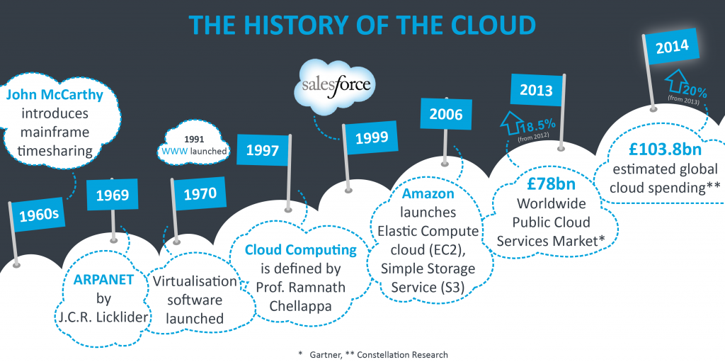Khái niệm về điện toán đám mây đã được giới thiệu lần đầu trong những năm 1960 bởi John McCarthy. Ông đã nói rằng "tính toán có thể được tổ chức như một tiện ích công cộng trong tương lai". Các đặc điểm của điện toán đám mây được khám phá lần đầu vào năm 1966 bởi Douglas Parkhill trong cuốn sách của ông, " The challenge of the Computer Utility".

Hình 1: Lịch sử phát triển của Cloud Computing

Thuật ngữ điện toán đám mây xuất hiện bắt nguồn từ ứng dụng điện toán lưới (grid computing) trong thập niên 1960, tiếp theo là điện toán theo nhu cầu (utility computing) và phần mềm dịch vụ (SaaS). Điện toán lưới đặt trọng tâm vào việc di chuyển một tải công việc (workload) đến địa điểm của các tài nguyên điện toán cần thiết để sử dụng. Một lưới là một nhóm máy chủ mà trên đó nhiệm vụ lớn được chia thành những tác vụ nhỏ để chạy song song, được xem là một máy chủ ảo. Với điện toán đám mây, các tài nguyên điện toán như máy chủ có thể được định hình động hoặc cắt nhỏ từ cơ sở hạ tầng phần cứng nền và trở nên sẵn sàng thực hiện nhiệm vụ, hỗ trợ những môi trường không phải là điện toán lưới như Web ba lớp chạy các ứng dụng truyền thống hay ứng dụng Web 2.0.

Thuật ngữ "Cloud" xuất phát từ lĩnh vực viễn thông, trong đó các công ty viễn thông bắt đầu cung cấp dịch vụ Mạng riêng ảo (VPN) với chất lượng dịch vụ tương đương nhưng với chi phí thấp hơn nhiều. Trước khi VPN được phát minh, các công ty này cung cấp các mạch dữ liệu điểm-điểm riêng biệt, điều này làm lãng phí băng thông. Nhưng với việc sử dụng dịch vụ VPN, họ có thể chuyển lưu lượng dữ liệu để cân bằng sử dụng tài nguyên trên toàn mạng. Điện toán đám mây mở rộng khái niệm này để bao gồm máy chủ và cơ sở hạ tầng mạng. Nhiều công ty trong ngành công nghiệp Công nghệ thông tin đã nhảy vào lĩnh vực đám mây tính và triển khai nó. Ví dụ, Amazon đã đóng vai trò quan trọng và ra mắt Amazon Web Service (AWS) vào năm 2006. Cùng với đó, Google và IBM cũng bắt đầu các dự án nghiên cứu trong lĩnh vực điện toán đám mây. Eucalyptus trở thành nền tảng mã nguồn mở đầu tiên để triển khai các đám mây riêng tư ( Private Clouds).

Những công ty đầu tiên cung cấp dịch vụ điện toán đám mây:

* 2004-2005: Google GFS/MapReduce/BigTable
* 2006: Amazon Web Services (AWS)
* 2010: Microsoft Windows Azure

# CHƯƠNG 2: CƠ SỞ LÝ THUYẾT

## Khái niệm điện toán đám mây

* Cloud (danh từ)
* Một mạng cung cấp yêu cầu tài nguyên ảo như một dịch vụ.
* Điện toán đám mây là một mô hình cho phép thuận tiện on-demand network access to a shared pool of configurable computing resources mà có thể được cung cấp nhanh chóng và giải phóng với việc quản lý tối thiểu hoặc dịch vụ tương tác nhà cung cấp.
* Điện toán đám mây là một phương thức hướng đến tiện ích và lấy Internet làm trung tâm để cung cấp các dịch vụ CNTT theo yêu cầu. Các dịch vụ này bao gồm toàn bộ hệ thống máy tính.
* Cơ sở hạ tầng phần cứng được đóng gói dưới dạng một tập hợp các máy ảo
* Các dịch vụ phần mềm như nền tảng phát triển
* Các ứng dụng phân tán.
* Điện toán đám mây (cloud computing), còn gọi là điện toán máy chủ ảo, là mô hình điện toán sử dụng các công nghệ máy tính và phát triển dựa vào mạng Internet.
* Mọi lĩnh vực liên quan đến công nghệ thông tin đều được cung cấp dưới dạng các "dịch vụ", cho phép người sử dụng truy cập các dịch vụ công nghệ từ một nhà cung cấp nào đó "trong đám mây".
* Định nghĩa khác về ĐTĐM Điện toán đám mây:
* Là một giải pháp toàn diện cung cấp công nghệ thông tin như một dịch vụ. Nó là một giải pháp điện toán dựa trên Internet ở đó cung cấp tài nguyên chia sẻ.
* Các máy tính trong các đám mây được cấu hình để làm việc cùng nhau.

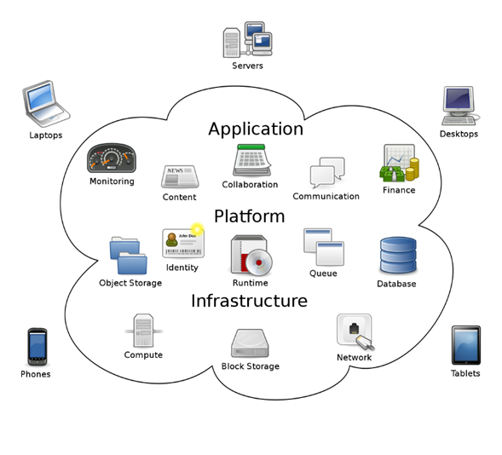

Hình 2.1 Cloud computing

## Các đặc tính chính của Cloud Computing

* Yêu cầu tự phục vụ (On-demand self-service)

+ Tập trung vào việc cung cấp các dịch vụ CNTT do yêu cầu người sử dụng.

+ Không có con người tương tác với các nhà cung cấp điện toán đám mây.

+ Điện toán đám mây cung cấp dịch vụ điện toán mà triển khai các công nghệ cơ bản, các thiết bị sử dụng gần như vô hình.

* Truy cập mạng ở mọi nơi

+ Tập trung vào việc cung cấp các dịch vụ CNTT bất cứ lúc nào, bất cứ nơi nào và thông qua các thiết bị người dùng lựa chọn.

+ Người dùng truy cập dịch vụ thông qua công nghệ Internet , "luôn luôn mở" cơ sở hạ tầng điện toán mà cung cấp một cách dễ dàng và đáng tin cậy.

* Dãy của các nguồn tài nguyên được ảo hóa

+ Tập trung vào việc cung cấp dịch vụ CNTT thông qua dãy tài nguyên có thể mở rộng và dựa trên hợp đồng của các yêu cầu tùy vào khối lượng công việc cơ bản và đặc điểm sử dụng.

* Chi phí chi trả

+ Tập trung vào việc cung cấp các dịch vụ CNTT có thể đo được sử dụng và thanh toán cho thông qua mô hình định giá bao gồm cả thuê bao, giá cả sử dụng.

## **Cấu trúc phân lớp của mô hình điện toán đám mây**

Về cơ bản, “điện toán đám mây” được chia ra thành 5 lớp riêng biệt, có tác động qua lại lẫn nhau:

* Client (Lớp Khách hàng): Lớp Client của điện toán đám mây bao gồm phần cứng và phần mềm, để dựa vào đó, khách hàng có thể truy cập và sử dụng các ứng dụng/dịch vụ được cung cấp từ điện toán đám mây. Chẳng hạn máy tính và đường dây kết nối Internet (thiết bị phần cứng) và các trình duyệt web (phần mềm)….
* Application (Lớp Ứng dụng): Lớp ứng dụng của điện toán đám mây làm nhiệm vụ phân phối phần mềm như một dịch vụ thông quan Internet, người dùng không cần phải cài đặt và chạy các ứng dụng đó trên máy tính của mình, các ứng dụng dễ dàng được chỉnh sữa và người dùng dễ dàng nhận được sự hỗ trợ.

Các đặc trưng chính của lớp ứng dụng bao gồm:

* + Các hoạt động được quản lý tại trung tâm của đám mây, chứ không nằm ở phía khách hàng (lớp Client), cho phép khách hàng truy cập các ứng dụng từ xa thông qua Website.
  + Người dùng không còn cần thực hiện các tính năng như cập nhật phiên bản, bản vá lỗi, download phiên bản mới… bởi chúng sẽ được thực hiện từ các “đám mây”.
* Platform (Lớp Nền tảng): Cung cấp nền tảng cho điện toán và các giải pháp của dịch vụ, chi phối đến cấu trúc hạ tầng của “đám mây” và là điểm tựa cho lớp ứng dụng, cho phép các ứng dụng hoạt động trên nền tảng đó. Nó giảm nhẹ sự tốn kém khi triển khai các ứng dụng khi người dùng không phải trang bị cơ sở hạ tầng (phần cứng và phần mềm) của riêng mình.
* Infrastructure (Lớp Cơ sở hạ tầng): Cung cấp hạ tầng máy tính, tiêu biểu là môi trường nền ảo hóa. Thay vì khách hàng phải bỏ tiền ra mua các server, phần mềm, trung tâm dữ liệu hoặc thiết bị kết nối… giờ đây, họ vẫn có thể có đầy đủ tài nguyên để sử dụng mà chi phí được giảm thiểu, hoặc thậm chí là miễn phí. Đây là một bước tiến hóa của mô hình máy chủ ảo (Virtual Private Server).
* Server (Lớp Server – Máy chủ): Bao gồm các sản phẩm phần cứng và phần mềm máy tính, được thiết kế và xây dựng đặc biệt để cung cấp các dịch vụ của đám mây. Các server phải được xây dựng và có cấu hình đủ mạnh (thậm chí là rất may) để đám ứng nhu cầu sử dụng của số lượng động đảo các người dùng và các nhu cầu ngày càng cao của họ.

## **Cách thức hoạt động của Điện toán đám mây**

Để hiểu cách thức hoạt động của “đám mây”, tưởng tượng rằng “đám mây” bao gồm 2 lớp: Lớp **Back-end** và lớp **Front-end**.

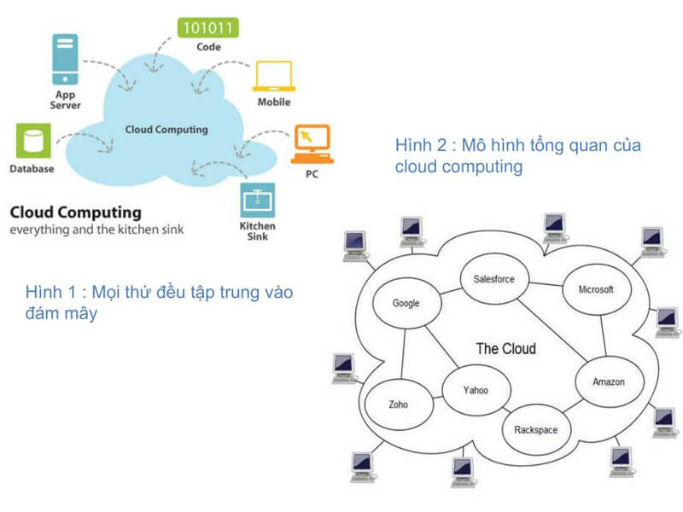

Hình 2.4: Cách thức vận hành mô hình Cloud Computing

* Lớp Front-end là lớp người dùng, cho phép người dùng sử dụng và thực hiện thông qua giao diện người dùng. Khi người dùng truy cập các dịch vụ trực tuyến, họ sẽ phải sử dụng thông qua giao diện từ lớp Front-end, và các phần mềm sẽ được chạy trên lớp Back-end nằm ở “đám mây”. Lớp Back-end bao gồm các cấu trức phần cứng và phần mềm để cung cấp giao diện cho lớp Front-end và được người dùng tác động thông qua giao diện đó.
* Bởi vì các máy tính trên “đám mây” được thiết lập để hoạt động cùng nhau, do vậy các ứng dụng có thể sử dụng toàn bộ sức mạnh của các máy tính để có thể đạt được hiệu suất cao nhất. Điện toán đám mây cũng đám ứng đầy đủ tính linh hoạt cho người dùng. Tuy thuộc vào nhu cầu, người dùng có thể tăng thêm tài nguyên mà các đám mây cần sử dụng để đáp ứng, mà không cần phải nâng cấp thêm tài nguyên phần cứng như sử dụng máy tính cá nhân. Ngoài ra, với điện toán đám mây, vấn đề hạn chế của hệ điều hành khi sử dụng các ứng dụng không còn bị ràng buộc, như cách sử dụng máy tính thông thường.

## **Các nhà cung cấp**

Hiện nay có rất nhiều nhà cung cấp các dịch vụ điện toán đám mây.

VD: Amazon (Amazon Web Service) , Google (Google Cloud Platform) , Microsoft (Microsoft Azure), IBM (IBM Cloud) , Oracle Corporation (Oracle Cloud Infrastructure), ....

Mỗi nhà cung cấp có một thế mạnh riêng, khách hàng có thể so sánh chính sách các nhà cung cấp này để chọn được dịch vụ thích hợp ở nhà cung cấp thích hợp.

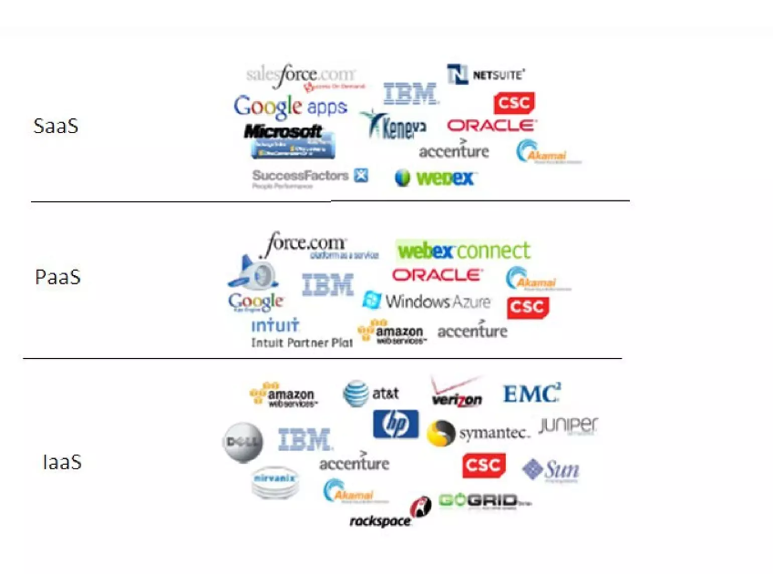

Hình 2.5: Các nhà cung cấp dịch vụ Cloud Computing

## Kiến trúc điện toán đám mây

* Các lớp trong kiến trúc được thực hiện bằng cách sử dụng một trung tâm dữ liệu (dataCenter).
* Trung tâm dữ liệu là một tòa nhà, không gian dành riêng trong một tòa nhà hoặc một nhóm tòa nhà được sử dụng để chứa hệ thông máy tính và các thành phận liên quan, chẳng hạn như hệ thống viễn thông và lưu trữ.

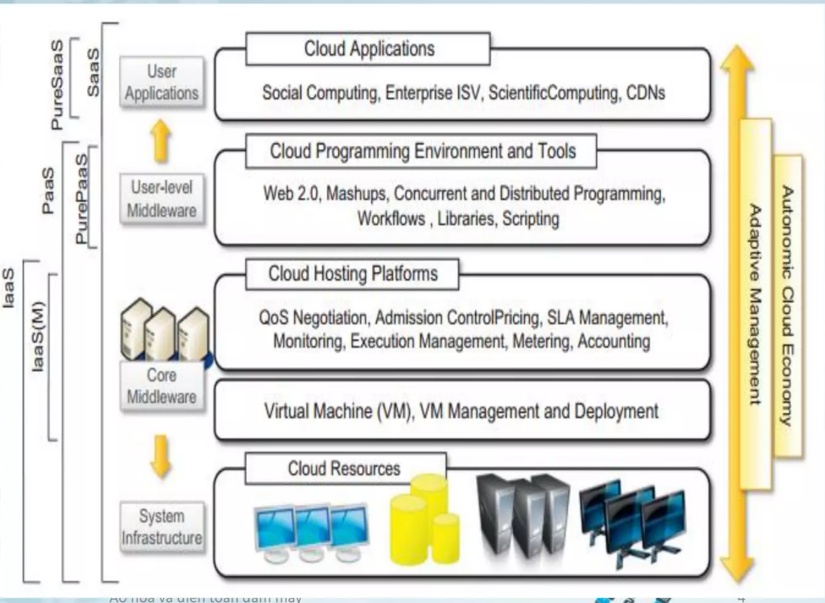

Hình 2.6: Kiến trúc điện toán đám mây

* Middleware: Bộ khung phần mềm (software frameworks) cung cấp các dịch vụ bổ sung cho các nhà phát triển ứng dụng như cơ sở dữ liệu, đa phương tiện, đồ họa, ...
* Sự kết hợp của nền tảng lưu trữ đám mây (Hosting Platforms) và tài nguyên mây, được phân loại là giải pháp dịch vụ Cơ sở hạ tâng - IaaS (Infrastructure- as-a-Service)
* Một số dịch vụ cung cấp cả lớp quản lý và cơ sở hạ tầng vật lý
* Một số dịch vụ chỉ cung cấp lớp quản lý (IaaS(M))
* Lớp dịch vụ cung cấp bởi các công cụ và môi trường lập trình đám mây, giúp cho người dùng một nền tảng phát triển các ứng dụng, gọi là dịch vụ nên tảng - PaaS (Platform-as- a-Service)
* PaaS: bao gồm cả dịch vụ cơ sở hạ tầng
* PurePaaS: chỉ được phục vụ thông qua Middleware và được hỗ trợ bởi cơ sở hạ tầng ảo hoặc vật lý
* Lớp trên cùng được phục vụ là ứng dụng, được gọi với thuật ngữ SaaS (Software-as-a-Service).

## **Mô hình dịch vụ trong điện toán đám mây**

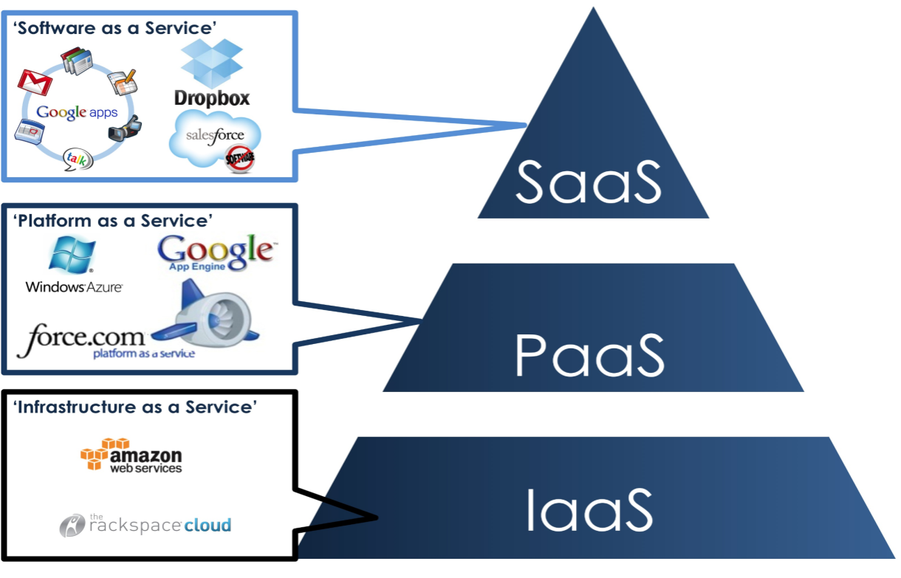

Hình 2.7: Mô hình dịch vụ điện toán đám mây

Các mô hình dịch vụ đám mây:

* Software as a service (SaaS): Sử dụng phần mềm/ứng dụng được cung cấp thông qua mạng Internet.
* Platform as a service (PaaS): Nền tảng, middleware có thể truy cập trên đám mây
* Infrastructure as a service (IaaS): Cung cấp hạ tầng servers, storage, and networking resources.
* Middleware: "Phần mềm hoạt động như một lớp trung gian giữa các ứng dụng hoặc giữa máy khách và máy chủ. Nó được sử dụng thường xuyên nhất để hỗ trợ phức tạp, ứng dụng phân tán trong môi trường không đồng nhất."

## Kiến trúc Infrastructure as a service (IaaS)

* Cơ sở hạ tầng dưới dạng dịch vụ (IaaS) là mô hình kinh doanh phân phối cơ sở hạ tầng CNTT như điện toán, lưu trữ và tài nguyên mạng trên cơ sở thanh toán theo mức sử dụng qua Internet. Bạn có thể sử dụng IaaS để yêu cầu và cấu hình tài nguyên mà bạn cần có để chạy các hệ thống CNTT và ứng dụng của mình. Bạn đảm nhiệm công tác triển khai, duy trì và hỗ trợ các ứng dụng của mình và nhà cung cấp IaaS đảm nhiệm vai trò duy trì cơ sở hạ tầng vật lý. Cơ sở hạ tầng dưới dạng dịch vụ giúp bạn làm việc linh hoạt và kiểm soát các tài nguyên CNTT của mình với chi phí tiết kiệm.

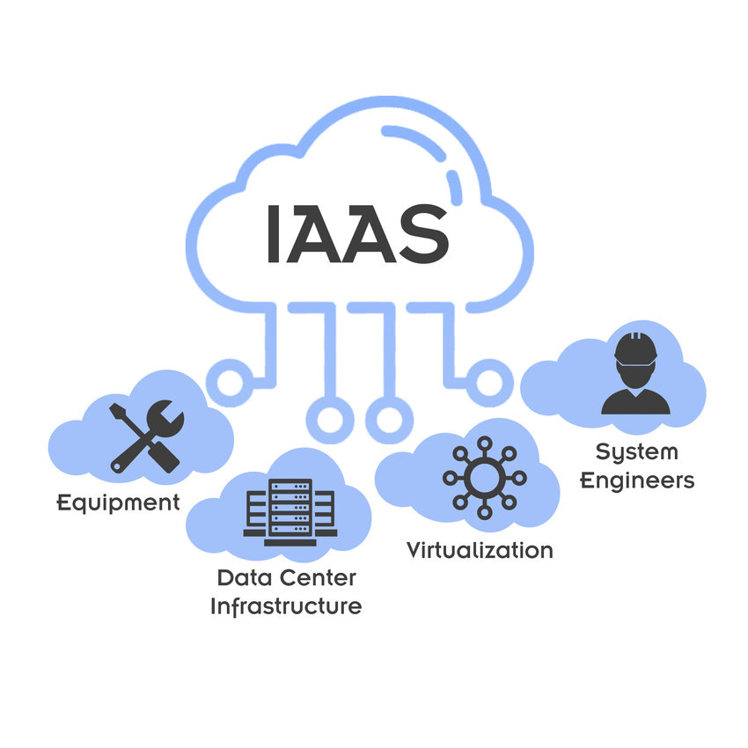

Hình 2.7.1 Hạ tầng hướng dịch vụ ( Iaas – Infrastructure as a Service)

* Nhà cung cấp cơ sở hạ tầng (Infrastructure Provider - IP) tạo toàn bộ cơ sở hạ tầng điện toán có sẵn "như một dịch vụ”.
* IP quản lý một lượng lớn tài nguyên máy tính và sử dụng công nghệ ảo hóa để phân định và tự động thay đổi kích thước các nguồn tài nguyên cần thiết của khách hàng.
* Khách hàng thuê khả năng xử lý, bộ nhớ, lưu trữ dữ liệu và các tài nguyên mạng được cung cấp qua mạng.
* IaaS chứa các khối xây dựng cơ bản cho đám mây CNTT. IaaS thường cung cấp quyền truy cập vào các tính năng mạng, máy tính (ảo hoặc trên phần cứng chuyên dụng) và không gian lưu trữ dữ liệu. IaaS đem đến cho bạn mức độ linh hoạt cũng như khả năng kiểm soát quản lý tài nguyên CNTT cao nhất. IaaS gần giống nhất với các tài nguyên CNTT hiện tại mà nhiều bộ phận CNTT và nhà phát triển hiện nay rất quen thuộc.

## 2.7. 2 Kiến trúc Platform as a service (PaaS)

* Nền tảng dưới dạng dịch vụ giúp các tổ chức không cần phải quản lý cơ sở hạ tầng cơ bản (thường là phần cứng và hệ điều hành) và cho phép bạn tập trung vào việc triển khai và quản lý các ứng dụng của mình. Điều này giúp bạn làm việc hiệu quả hơn vì bạn không cần phải lo lắng về việc mua sắm tài nguyên, lập kế hoạch năng lực, bảo trì phần mềm, vá lỗi hoặc bất kỳ công việc nặng nhọc không phân biệt nào khác liên quan đến việc chạy ứng dụng của bạn.
* Nhà cung cấp dịch vụ (Service Provider-SP) cung cấp các nền tảng phần mềm hoặc middleware nơi các ứng dụng chạy
* Người sử dụng dịch vụ có trách nhiệm cho việc tạo, cập nhật và bảo trì các ứng dụng
* Kích thước phần cứng được yêu cầu cần thiết cho việc thực hiện của phần mềm được thực hiện một cách minh bạch.

Ví dụ:

* Google App Engine
* IBM Smart Business Development and Test Cloud

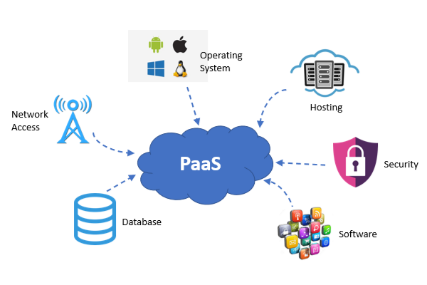

Hình 2.7.2: Nền tảng hướng một dịch vụ (PaaS – Platform as a Service)

## Kiến trúc Software as a service (SaaS)

* Phần mềm dưới dạng dịch vụ (SaaS) là một mô hình phần mềm dựa trên đám mây cung cấp các ứng dụng cho người dùng cuối thông qua một trình duyệt Internet. SaaS cung cấp các dịch vụ và ứng dụng máy chủ cho khách hàng để truy cập theo nhu cầu. Với dịch vụ của SaaS, bạn không phải suy tính việc duy trì dịch vụ hay quản lý cơ sở hạ tầng ngầm; bạn sẽ chỉ cần tính xem bạn sẽ sử dụng phần mềm đó như thế nào. Một khía cạnh điển hình khác của mô hình SaaS là cách định giá được thanh toán theo mô hình đăng ký hoặc mô hình thanh toán theo mức sử dụng, thay vì mua một lần tất cả các chức năng theo một gói lớn. Một ví dụ thường thấy của ứng dụng SaaS là email trên nền tảng web: bạn có thể gửi và nhận email mà không phải quản lý việc bổ sung tính năng vào sản phẩm email hay bảo trì máy chủ và hệ điều hành dùng để vận hành chương trình email.
* Nhà cung cấp dịch vụ (SP) chịu trách nhiệm cho việc tạo, cập nhật và bảo trì các phần mềm và ứng dụng
* Người dùng truy cập sử dụng phần mềm thông qua Internet

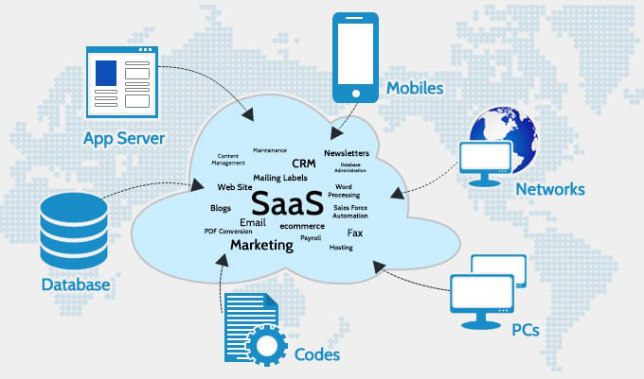

Hình 2.7.3: Phần mềm hoạt động như dịch vụ (SaaS – Software as a Service)

## Mô hình triển khai điện toán đám mây

## 2.8.1 Public Cloud - đám mây công cộng

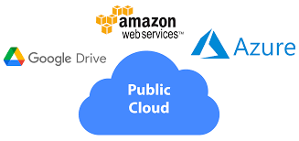

Hình 2.8.1: Public Cloud

* + - * Các dịch vụ Cloud được nhà cung cấp dịch vụ cung cấp cho mọi người sử dụng rộng rãi.
      * Các dịch vụ được cung cấp và quản lý bởi một nhà cung cấp dịch vụ.
      * Các ứng dụng của người dùng đều nằm trên hệ thống Cloud.

⮚ Ưu điểm:

* Người sử dụng dịch vụ sẽ được lợi là chi phí đầu tư thấp, giảm thiểu rủi ro do nhà cung cấp dịch vụ đã gánh vác nhiệm vụ quản lý hệ thống, cơ sở hạ tầng, bảo mật...
* Cung cấp khả năng co giãn (mở rộng hoặc thu nhỏ) theo yêu cầu của người sử dụng

⮚ Khuyêt điểm:

* Mất kiểm soát về dữ liệu và vấn đề an toàn dữ liệu
* Người dùng cảm thấy không an toàn đối với những dữ liệu quan trọng của mình

## 2.8.2 Private Cloud - đám mây riêng

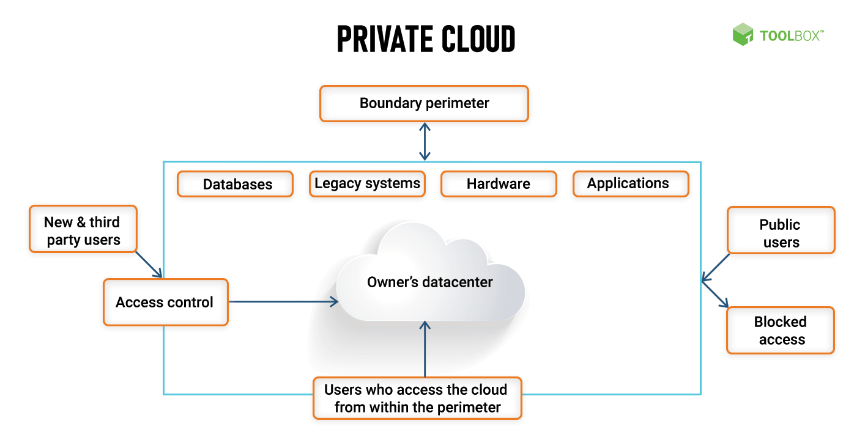

Hình 2.8.2: Private Cloud

* Cơ sở hạ tầng và các dịch vụ được xây dựng để phục vụ cho một tổ chức (doanh nghiệp) duy nhất.
* Doanh nghiệp sở hữu cơ sở hạ tầng và quản lý các ứng dụng được triển khai trên đó.
* Private Cloud có thể được xây dựng và quản lý bởi chính đội ngũ IT của doanh nghiệp hoặc có thể thuê một nhà cung cấp dịch vụ đảm nhiệm công việc này.

⮚ Ưu điểm: Doanh nghiệp có thể kiểm soát tối đa đối với dữ liệu, bảo mật và chất lượng dịch vụ.

⮚ Khuyết điểm: Tốn chi phí đầu tư

## 2.8.3 Hybrid Cloud – đám mây lai

* Hybrid Cloud là sự kết hợp của Public Cloud và Private Cloud.
* Doanh nghiệp sẽ “out- source" các chức năng nghiệp vụ và dữ liệu không quan trọng, sử dụng các dịch vụ Public Cloud để giải quyết và xử lý các dữ liệu này.
* Doanh nghiệp sẽ giữ lại các chức năng nghiệp vụ và dữ liệu tối quan trọng trong tầm kiểm soát (Private Cloud)

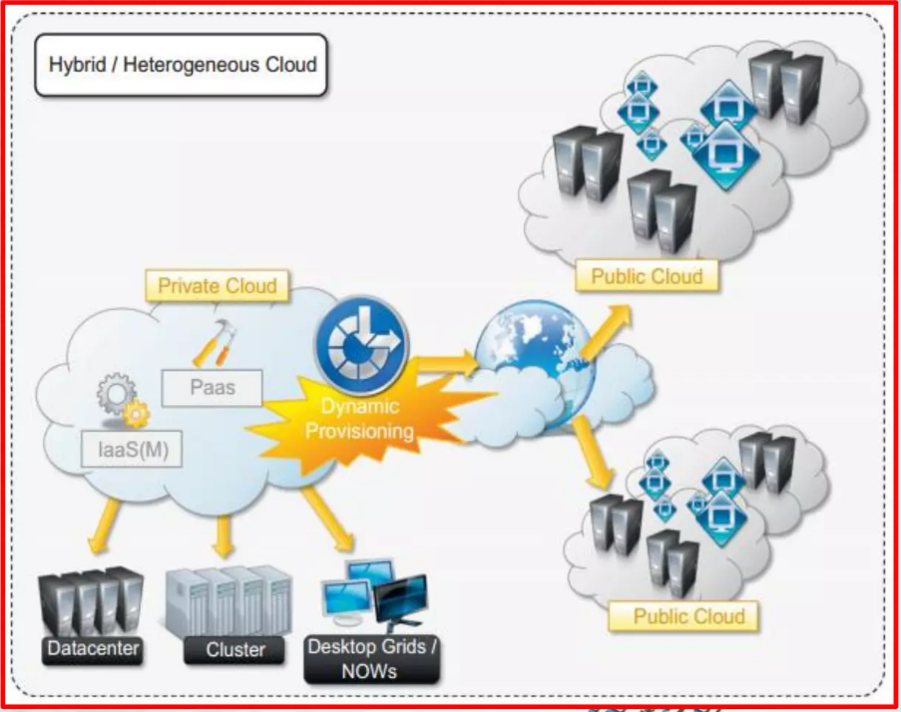

Hình 2.8.3: Hybrid Cloud

⮚ Ưu điểm:

* Dễ áp dụng, chi phí thấp
* An toàn hơn với dữ liệu riêng tư

⮚ Khuyết điểm:

* Khó khăn khi triển khai cùng một ứng dụng trên cả hai phía Public và Private Cloud sao cho ứng dụng đó có thê kết nổi, trao đổi dữ liệu để hoạt động một cách hiệu quả.

## 2.8.4 Community Cloud

* Cơ sở hạ tầng được chia sẻ giữa các tổ chức có cùng một mối quan tâm chung với nhau như bảo mật, thâm quyền, chuyên môn
* Được quản lý nội bộ bởi những tổ chức trong nhóm hoặc giao cho bên thứ ba (a third-party) đáng tin cậy để quản lý.
* Vị trí đặt máy chủ có thể ở trong hoặc ngoài nhóm.
* Chi phí bỏ ra của những người sử dụng trong Community Cloud thường sẽ ít hơn Public Cloud nhưng sẽ tốn nhiều hơn Private Cloud.

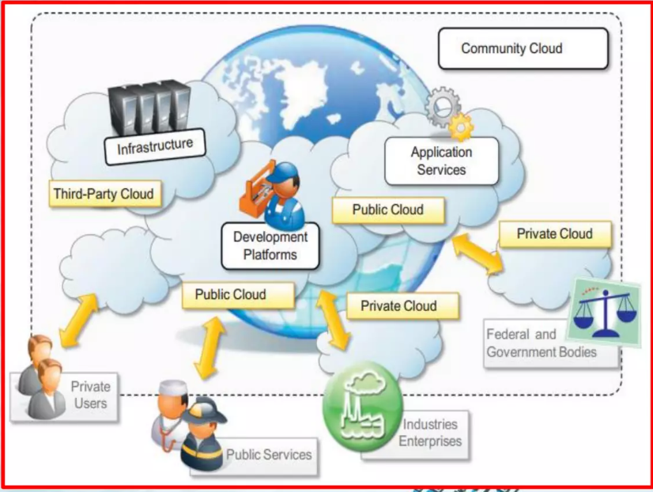

Hình 2.8.4: Community Cloud

## 2.9 Sơ lược các công nghệ ứng dụng trong điện toán đám mây

## Công nghệ ảo hoá

* Công nghệ ảo hóa (virtualization) là công nghệ quan trọng nhất ứng dụng trong điện toán đám mây. Công nghệ ảo hóa là công nghệ cho phép tạo ra các thực thể ảo có tính năng tương đương như các thực thể vật lý, ví dụ như thiết bị lưu trữ, bộ vi xử lý,… Ảo hóa phần cứng (hardware virtualization) tham chiếu tới việc tạo ra các máy ảo (virtual machine) mà hoạt động với hệ điều hành được cài đặt như một máy tính vật lý thực. Ví dụ, một máy ảo chạy hệ điều hành Ubuntu có thể được tạo ra trên một máy tính thực cài hệ điều hành Windows.
* Ảo hoà phần cứng cho phép chia nhỏ tài nguyên vật lý để tối ưu hóa hiệu năng sử dụng. Điều này được thể hiện qua việc có thể khởi tạo nhiều máy ảo với năng lực tính toán và năng lực lưu trữ bé hơn trên duy nhất một máy chủ vật lý. Máy chủ vật lý được gọi là host machine còn máy ảo (virtual machine) được gọi là máy khách (guest machine). Khái niệm "host" và "guest" được sử dụng để phân biệt phần mềm chạy trên máy tính vật lý hay phần mềm chạy trên máy ảo. Phần mềm hay firmware tạo máy ảo được gọi là hypervisor hay virtual machine manager.

## 2.9.2 Công nghệ tự động hóa giám sát điều phối tài nguyên (automation, dynamic dynamic orchestration)

Công nghệ giám sát điều phối tài nguyên động là nền tảng để điện toán đám mây thực hiện cam kết chất lượng cung cấp dịch vụ điện toán. Với công nghệ điều phối tài nguyên động, việc lắp đặt thêm hay giảm bớt các tài nguyên máy chủ vật lý hoặc máy chủ lưu trữ dữ liệu được thực hiện tự động để hệ thống điện to|n luôn đ|p ứng được giao kèo trong hợp đồng dịch vụ đăng ký với bên người sử dụng.

## 2.9.3 Công nghệ tính toán phân tán, hệ phân tán

Điện toán đám mây là một dạng hệ phân tán xuất phát từ yêu cầu cung ứng dịch vụ cho lượng người sử dụng khổng lồ. Tài nguyên tính toán của điện toán đám mây là tổng thể kết hợp của hạ tầng mạng và hàng nghìn máy chủ vật lý phân tán trên một hay nhiều trung tâm dữ liệu số (data centers).

## 2.9.4 Công nghệ Web 2.0

Web 2.0 là nền tảng công nghệ phát triển các sản phẩm ứng dụng hướng dịch vụ trên nền điện toán đám mây. Công nghệ Web 2.0 phát triển cho phép phát triển giao diện ứng dụng web dễ dàng và nhanh chóng và trên nhiều thiết bị giao diện khác nhau. Web 2.0 phát triển làm xóa đi khoảng cách về thiết kế giao diện giữa ứng dụng m|y tính thông thường và ứng dụng trên nền web, cho phép chuyển hóa ứng dụng qua dịch vụ trên nền điện toán đám mây mà không ảnh hưởng đến thói quen người sử dụng.

## Ưu điểm và khuyết điểm của điện toán đám mây

## 2.10.1 Ưu điểm của điện toán đám mây

* Economic (kinh tế) thuận lợi của việc thay đổi từ chi phí vốn (capital expenses - CAPEX) sang chi phí hoạt động (perational expenses - OPEX)
* Agility (nhanh chóng):
* Đám mây cho phép bạn dễ dàng tiếp cận nhiều công nghệ để bạn có thể đổi mới nhanh hơn và phát triển gần như mọi thứ mà bạn có thể tưởng tượng. Bạn có thể nhanh chóng thu thập tài nguyên khi cần–từ các dịch vụ cơ sở hạ tầng, như điện toán, lưu trữ, và cơ sở dữ liệu, đến Internet of Things, machine learning, kho dữ liệu và phân tích, v.v.
* Bạn có thể triển khai các dịch vụ công nghệ một cách nhanh chóng và tiến hành từ khâu ý tưởng đến khâu hoàn thiện nhanh hơn một vài cấp bậc cường độ so với trước đây. Điều này cho phép bạn tự do thử nghiệm, kiểm thử những ý tưởng mới để phân biệt trải nghiệm của khách hàng và chuyển đổi doanh nghiệp của bạn.
* Quy mô linh hoạt: Với điện toán đám mây, bạn không phải cung cấp tài nguyên quá mức để xử lý các hoạt động kinh doanh ở mức cao nhất trong tương lai. Thay vào đó, bạn cung cấp lượng tài nguyên mà bạn thực sự cần. Bạn có thể tăng hoặc giảm quy mô của các tài nguyên này ngay lập tức để tăng và giảm dung lượng khi nhu cầu kinh doanh của bạn thay đổi.
* Tiết kiệm chi phí: Nền tảng đám mây cho phép bạn thay thế các khoản chi phí cố định (như trung tâm dữ liệu và máy chủ vật lý) bằng các khoản chi phí biến đổi, đồng thời chỉ phải trả tiền cho tài nguyên CNTT mà bạn sử dụng. Bên cạnh đó, chi phí biến đổi cũng sẽ thấp hơn nhiều so với chi phí bạn tự trang trải do tính kinh tế theo quy mô.
* Triển khai trên toàn cầu chỉ trong vài phút: Với đám mây, bạn có thể mở rộng sang các khu vực địa lý mới và triển khai trên toàn cầu trong vài phút. Ví dụ: AWS có cơ sở hạ tầng trên toàn thế giới, vì vậy, bạn có thể triển khai ứng dụng của mình ở nhiều địa điểm thực tế chỉ bằng vài cú nhấp chuột. Đặt các ứng dụng gần hơn với người dùng cuối giúp giảm độ trễ và cải thiện trải nghiệm của họ.

## 2.10.2 Khuyết điểm của điện toán đám mây

* Chi phí: Giảm chi phí đầu tư ban đầu là ưu điểm của điện toán đám mây. Tuy nhiên, nó cũng là một vấn đề phải tranh cãi khi người sử dụng điện toán đám mây luôn phải duy trì trả phí sử dụng dịch vụ. So với tự chủ đầu tư hạ tầng, người sử dụng điện toán đám mây không có tài sản sau khấu hao chi phí đầu tư.
* Các công cụ giám sát và quản lý: Công cụ giám sát và bảo trì chưa hoàn thiện và khả năng giao tiếp với các đám mây là có giới hạn, mặc dù thông báo gần đây của BMC, CA, Novell cho rằng các ứng dụng quản lý trung tâm dữ liệu đang được cải tiến để cung cấp kiểm soát tốt hơn dữ liệu trong điện toán đám mây Amazon EC2 và các dịch vụ đám mây.
* Chuẩn hóa đám mây: Chuẩn hóa giao tiếp và thiết kế đám mây chưa được thông qua. Mỗi nền tảng cung cấp các giao diện quản lý và giao tiếp ứng dụng API khác nhau. Hiện nay, các tổ chức như Distributed Management Task Force, Cloud Security Alliance và Open Cloud Consortium đang phát triển các tiêu chuẩn về quản lý tương thích, di chuyển dữ liệu, an ninh và các chức năng khác của điện toán đám mây.
* Tính sẵn sàng: Tính sẵn sàng là ưu điểm của đám mây trong lý thuyết. Tuy nhiên, trên thực tế với các đám mây hiện thời, tính sẵn sàng đôi khi không được đảm bảo và cũng là một trở ngại hiện nay, khi chỉ có một số ít nhà cung cấp dịch vụ cam kết được về sự sẵn sàng và liên tục của dịch vụ, về thời gian sửa chữa và phục hồi dữ liệu.
* Vấn đề tuân thủ hợp đồng cũng trở nên phức tạp: Những nhà cung cấp dịch vụ điện toán đám mây có thể chuyển dữ liệu tới quốc gia khác có giá điện rẻ hơn, nhưng luật lỏng lẻo hơn mà người sử dụng dịch vụ điện toán không được thông tin. Điều này hoàn toàn có thể vì đám mây là trong suốt với người dùng.
* Tính riêng tư: Hầu hết các hợp đồng thể hiện giao kèo giữa nhà cung cấp và người dùng điện toán đám mây hứa hẹn một viễn cảnh trong đó dữ liệu khách hàng luôn an toàn và riêng tư. Tuy nhiên, tính riêng tư trong điện toán đám mây cũng là một vấn đề đáng quan tâm vì hạ tầng an toàn thông tin cho đám mây hiện vẫn đang là một chủ đề nghiên cứu trong giới khoa học.
* Cấp độ dịch vụ: Điện toán đám mây cung cấp dịch vụ theo yêu cầu, tuy nhiên trong thực tế, các gói dịch vụ thường được định nghĩa trước và người sử dụng căn cứ vào nhu cầu và khả năng để chọn dịch vụ sẵn có. Ví dụ, việc tự cấu hình chi tiết thông số các máy ảo hiện tại chưa thực hiện được. Như vậy, khả năng để thích ứng yêu cầu cấp dịch vụ cho các nhu cầu cụ thể của một doanh nghiệp là ít hơn so với các trung tâm dữ liệu xây dựng riêng với mục đích là để tiếp tục mục tiêu nâng cao khả năng kinh doanh của công ty.
* Khả năng tích hợp với hạ tầng thông tin sẵn có của tổ chức: Việc tích hợp điện toán đám mây vào hạ tầng sẵn có của khách hàng chưa có mô hình và cách thức thực hiện cụ thể. Các mô hình kết nối đám mây riêng và đám mây thương mại vẫn đang được nghiên cứu.

# CHƯƠNG 3: PHÂN TÍCH VÀ TRIỂN KHAI WEB LÊN HEROKU

## 3.1 Giới thiệu về Heroku

Heroku là một nền tảng đám mây như một dịch vụ (PaaS) hỗ trợ một vài ngôn ngữ lập trình. Là một trong những nền tảng đám mây đầu tiên, Heroku đã được phát triển từ tháng 6 năm 2007, khi nó chỉ hỗ trợ ngôn ngữ lập trình Ruby, nhưng hiện đã hỗ trợ Java, Node.js, Scala, Clojure, Python, PHP và Go. Vì lý do này, Heroku được cho là một nền tảng đa ngôn ngữ vì nó có các tính năng để nhà phát triển xây dựng, chạy và mở rộng các ứng dụng theo cách tương tự trên hầu hết các ngôn ngữ. Heroku được Salesforce mua lại vào năm 2010 với giá 212 triệu USD.

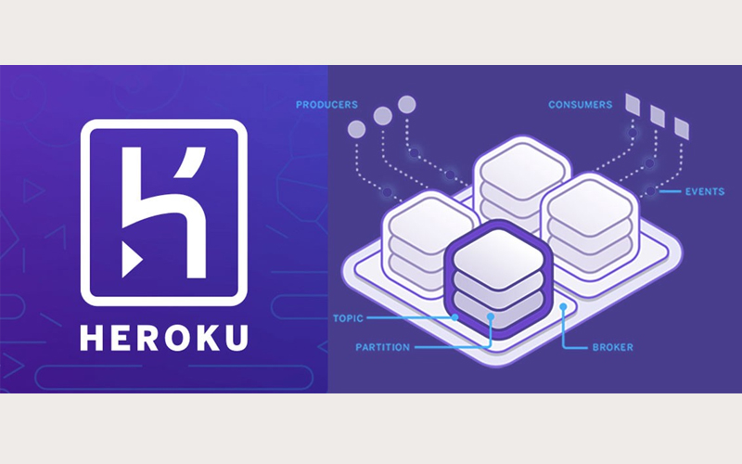

Hình 3.1. Heroku

⮚ Lợi ích của Heroku:

* Cung cấp trải nghiệm người dùng tốt nhất: Heroku là thiên đường cho các nhà phát triển vì nó được xây dựng bởi chính các nhà phát triển. Họ hiểu chính xác developers cần gì và có thể gặp khó khăn gì khi sử dụng dịch vụ của họ.
* Là một hệ sinh thái dịch vụ
* Các nhà phát triển có thể xây dựng ứng dụng của họ trên bất kỳ ngôn ngữ nào, cho dù đó là Nodejs, Ruby, PHP, Python hay Java.
* Hơn nữa, Heroku còn có một danh sách Heroku Add-ons khổng lồ, tích hợp các chức năng mạnh mẽ giúp bạn triển khai ứng dụng chỉ bằng một cú click. Heroku cung cấp cả add-on miễn phí và trả phí, nhưng chúng đều giúp bạn tiết kiệm đáng kể thời gian triển khai dự án.
* Hỗ trợ kết nối với salesforce: Với phiên bản Heroku Connect, Heroku có thể kết nối với salesforce, cho phép ứng dụng của bạn đồng bộ hai chiều với salesforce. Từ đó, bạn sẽ dễ dàng mở rộng quy mô và luôn có cái nhìn tổng quát về khách hàng của mình.

## 3.2 Các tính năng của Heroku

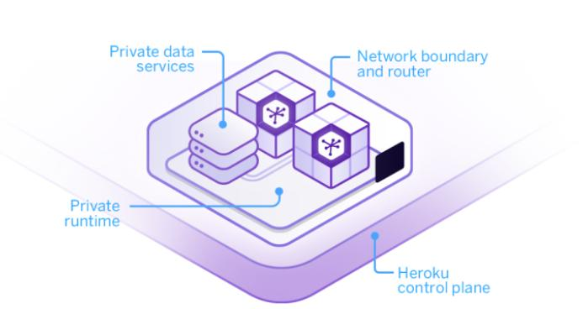

Hình 3.2: Tính năng của Heroku

* Heroku Runtime: Ứng dụng của bạn chạy bên trong các smart container được quản lý hoàn toàn trong suốt thời gian chạy ứng dụng, Heroku xử lý mọi thứ quan trọng bao gồm: – cấu hình, điều phối, cân bằng tải, chuyển đổi dự phòng, ghi nhật ký log, bảo mật, v.v.
* Heroku Postgres (SQL): Dịch vụ PostgreSQL đáng tin cậy và an toàn với thiết lập dễ dàng, mã hóa nhanh gọn, mở rộng quy mô đơn giản, chuyển đổi cơ sở dữ liệu, bảo vệ liên tục và hơn thế nữa.
* Heroku Redis: Hỗ trợ dịch vụ Redis cho lập trình viên sử dụng. Một trong những dịch vụ cache key-value trên bộ nhớ tốc độ nhanh phổ biến.
* Scale: Heroku có thể mở rộng quy mô ứng dụng ngay lập tức, cả theo chiều dọc và chiều ngang. Bạn có thể điều hành mọi thứ một cách nhàn hạ từ các dự án sở thích nhỏ lẻ cho đến thương mại điện tử cấp doanh nghiệp.
* Add-ons: Mở rộng, nâng cao và quản lý các ứng dụng của bạn với các dịch vụ được tích hợp sẵn như New Relic, MongoDB, SendGrid, Searchify, Fastly, Papertrail, ClearDB MySQL, Treasure Data, v.v.
* Code/data rollback: Hệ thống xây dựng Heroku và dịch vụ Postgres cho phép bạn khôi phục mã nguồn hoặc cơ sở dữ liệu của mình về trạng thái trước đó ngay lập tức.
* App metrics: Bạn sẽ luôn biết những gì xảy ra với các ứng dụng của bạn nhờ vào tính năng giám sát tích hợp lưu lượng, thời gian phản hồi, bộ nhớ, tải CPU và lỗi..
* Continuous delivery: Heroku Flow sử dụng Heroku Pipeline, Review Apps và Github tích hợp để xây dựng quy trình pipeline CI/CD gồm build, test, deploy,…
* GitHub Integration: Tích hợp Github giúp bạn có thể pull request, push, commit,… hoạt động với mọi branch mà bạn muốn.

## 3. 3 Các thành phần của Heroku

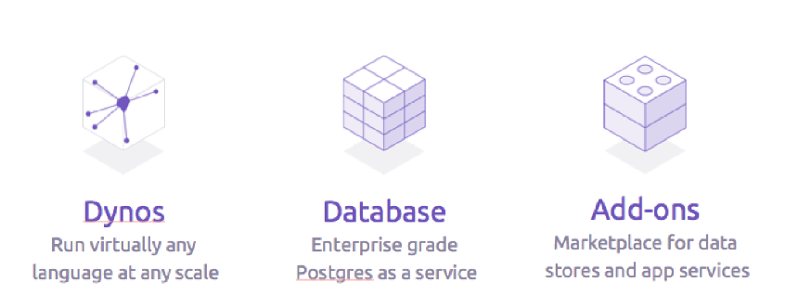

Hình 3.3: Các thành phần của Heroku

## Dynos

Tất cả các ứng dụng Heroku chạy trong một bộ sưu tậpcác container Linux được gọi là dynos. Dynos gồm 3 cấu hình cơ bản:

* Web : dynos Web là dynos của loại quy trinh “web” được định nghĩa trong các Procfile của bạn. Chỉ để các dynos web mới nhận được lưu lượng HTTP từ các bộ định tuyến.
* Worker : dynos Worker có thể thuộc bất kỳ loại quy trinhnào được khai báo trong Procifle của bạn, ngoai “web”. Các dynos Woker thường được sử dụng cho các công việc background, các queueing systems, và các công việc theo thời gian.
* One-off: Các dynos một lần là các dynos tạm thời có thể chạy tách rời hoặc với đầu vào/ đầu ra của chúng được gắn với thiết bị đầu cuối cục bộ của bạn. Chúng được tải với bản phát hanh mới nhất của bạn. Chúng có thể được sử dụng để sử lý các tác vụ quản trị, chẳng hạn như di chuyển cơ sở dữ liệu và các phiên giao diện điều khiển. Chúng cũng có thể được sử dụng dể chạy công việc với background giống như với lập lịch heroku .

Khi một dyno web hoặc worker được khởi động, hình thanh dyno của ứng dụng sẽ thay đổi (số dynos đang chạy của từng loại quy trình)- và tùy thộc vào vòng đời dyno, Heroku sẽ tiếp tục duy trìu sự hình thành dyno đó cho đến khi thay đổi nó. Mặt khác, các dynos One-off chỉ được mong đợi chạy một lệnh ngắn ngủi và sau đó thoát ra, không ảnh hướng đến sự hình thanh dyno của bạn.

## 3.3.2 Database & Data Management

Heroku cung cấp ba dịch vụ database quản lý cho tất cả khách hàng:

* Heroku Postgres
* Heroku Redis
* Apache Kafka trên Heroku

Heroku Postgres : là cơ sở dữ liệu đáng tin cậy và mạnh mẽ của heroku – một dịch vụ dựa trên PostgreSQL. Bạn có thể truy cập cơ sở dữ liệu Heroku Postgres từ bất kỳ ngôn ngữ nào bằng trình điều khiển PostgresSQL, bao gồm tất cả các ngôn ngữ được heroku hỗ trợ

Các ứng dụng Heroku sử dụng biến cấu hình DATABASE_URL để chỉ định URL của cơ sở dữ liệu chính của ứng dụng . Nếu ứng dụng của bạn chỉ có một cơ sở dữ liệu, URL của nó sẽ tự động được gán cho cấu hình này. Bạun có thể chia sẽ một cơ sở dữ liệu Heroku Postgres duy nhất giữa nhiều ứng dụng với heroku.

Heroku redis: là kho lưu trữ dữ liệu khóa- giá trị trong bộ nhớ, do Heroku điều hành, được cung cấp và quản lý dưới dạng tiện ích bổ sung. Heroku Redis có thể truy cập từ bất kỳ ngôn ngữ nào với trình điều khiển Redis, bao gồm tất cả các ngôn ngữ và khung được hỗ trợ bởi Heroku. Khi Heroku Redis đã được tạo, bản phát hanh mới sẽ được tạo và ứng dụng sẽ khởi động lại. Một var cấu hình REDIS_URL sẽ được tạo sẵn trong cấu hình ứng dụng và sẽ chưa URL được sử dụng để truy cập cá thể Heroku Redis mới được cấp phép. Điều này có thể được xác nhận bằng cách sử dụng lệnh heroku config.

Apache Kafka trên Her oku : là một add-on cung cấp Kafka như một dịch vụ tích hợp hoàn toàn vào nền tảng Heroku. Apache Kafka là một bản ghi cam kết phân phối cho các giao tiếp nhanh, có khả năng chịu lỗi giữa các nhà sản xuất và người tiêu dùng bằng cách sử dụng các chủ đề dựa trên thông điệp. Kafka cung cấp được truyền tin nhắn để xây dựng một hệ ứng dụng phân tán mới có khả năng xừ lý hàng tỷ sự kiên và hàng triệu giao dịch, và được thiết kế để di chuyển khối lượng lớn dữ liệu tạm thời với tốc độ tin cây cao và khả năng chịu lỗi.

## 3.3.3 Add ons

Heroku cung cấp nhiều loại add-ons cho nhiều mục đích khác nhau, một số tiện ích bổ sung có thể được attached vào một ứng dụng khác. Bạn có thể quản lý các tiện ích của minh thông qua giao diện dòng lệnh hoặc thông qua giao diện web Bảng điều khiển Heroku.

## Kiến trúc Heroku

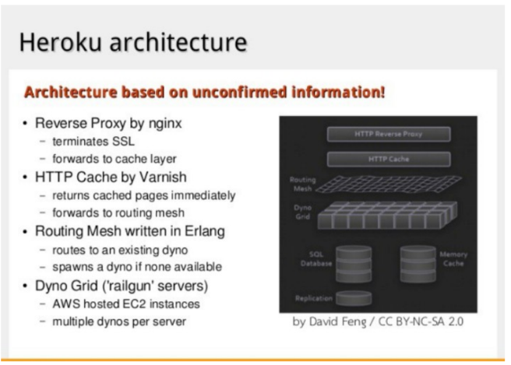

Hình 3.4.1: Kiến trúc Heroku

* Heroku cho phép bạn triển khai, chạy và quản lý các ứng dụng được viết trên nhiều nên tảng ngôn ngữ Ruby, Node.js, Java, Python, Clojure, Scala, Go và PHP. Một ứng dụng là một tập hợp các mã nguồn được viết bằng một trong các ngôn ngữ này, có lẽ là một khung công tác và một số mô tả phụ thuộc chỉ thị một hệ thống xây dưng đến phụ thuộc bổ sung cần thiết để xây dựng và chạy ứng dụng .
* Các cơ chế phụ thuộc khác nhau giữa các ngôn ngữ: Trong Ruby bạn sử dụng một Gèmile, trong python một requirement.txt, trong Node.js một package.json, trong java một pom.xml…
* Mã nguồn cho ứng dụng của bạn, cùng với tệp phụ thuộc, nên cung cấp đầy đủ thông tin cho nên tảng Heroku để xây dựng ứng dụng của bạn, đẻ tạo ra một thứ có thể được thực thi.Git là một hệ thống kiểm soát phiên bản phân tán mạnh mẽ mà nhiều nhà phát triển sử dụng để quản lý và phiên bản mã nguồn. Nền tảng Heruko sử dụng Git làm phương tiện chinh để triển khai các ứng dụng
* Khi bạn tạo một ứng dụng trên Heroku, nó kết hợp với một kho Git mới , thường được đặt tên là heroku repository, với kho lưu trữ cục bộ cho ứng dụng của bạn. kết quả là, việc triển khai mã chỉ là git push quen thuộc, nhưng thay vào đó là câu lệnh từ xa Heroku.
* Heroku thực hiện các ứng dụng bằng cách chạy lệnh bạn đã chỉ định trong Procfile, trên dyno đã được cài sẵn với slug chuẩn bị của bạn. Một dyno hoạt động như một container Unix được bảo mật, gọn nhẹ, có chứa ứng dụng của bạn trong hệ thống tập tin của nó.
* Nếu bạn triền khải một ứng dụng lần đầu tiên, herolu sẽ tự động chạy một web dyno. Nói cách khác, nó sẽ khởi động một dyno, tải nó với slug của bạn, và thực hiện lệnh mà bạn đã kết hợp với loại tiến trinh web trong Procfile của bạn.
* Bạn có quyền kiểm soát bao nhiêu dynos đang chạy tại bất kỳ thời điểm nào. Cho ví dụ về Procfile trước đó, bạn có thể bắt đầu 5dynos, 3 cho web và 2 cho các loại quỳ trinh xếp hàng như sau:

Heroku ps:scale web=3 queue=2

* Khi bạn triển khai một phiên bản mới của một ứng dụng, tất cả các dynos hiện đang thực hiện đều bị kill và các dynos mới được bắt đầu thay thế chúng- bảo toàn sự hình thành dyno hiện có.

## 3.5 Triển khai ứng dụng web Heroku

## 3.5.1 Tạo tài khoản

* B1: Truy cập vào : <https://www.heroku.com/>

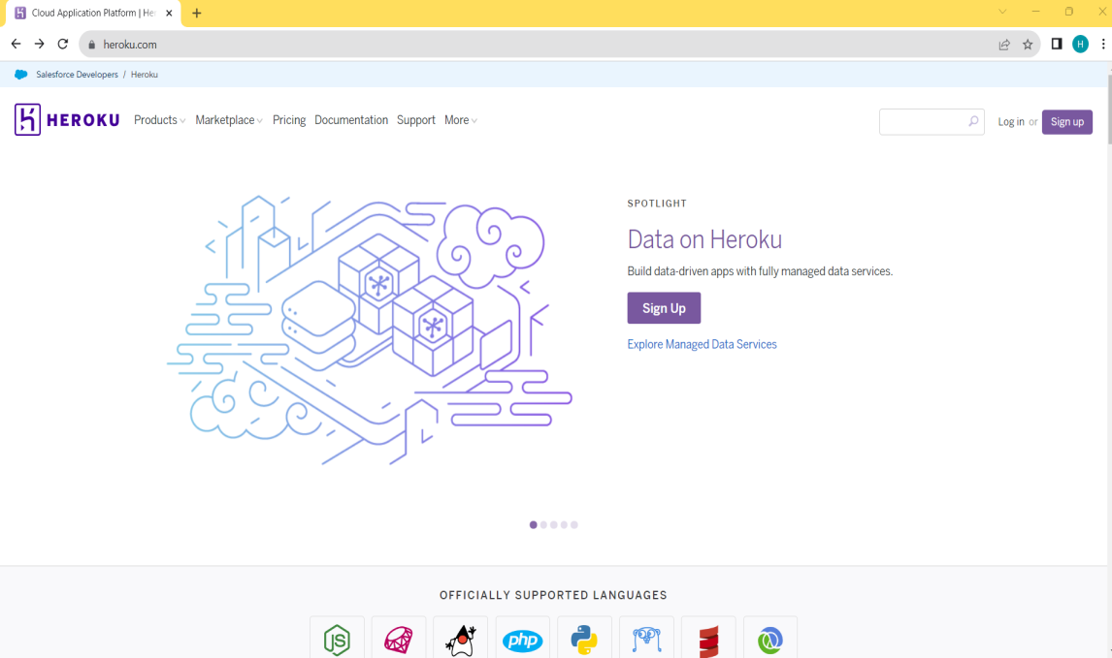

Hình 3.5.1.1: Trang chủ Heroku

Click “Sign up” để đăng kí tài khoản

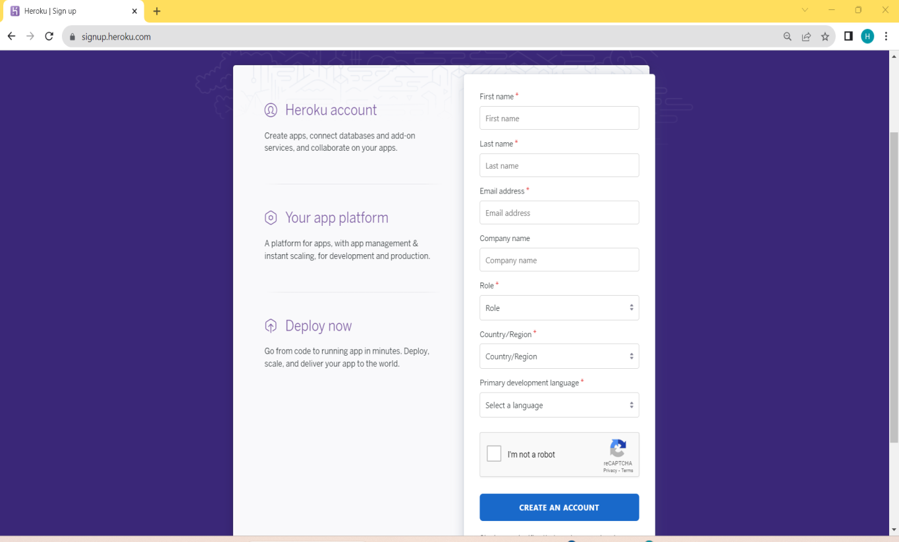

Hình 3.5.1.2 : Đăng ký tài khoản Heroku

* B2: Kích hoạt tài khoản và cập nhật mật khẩu

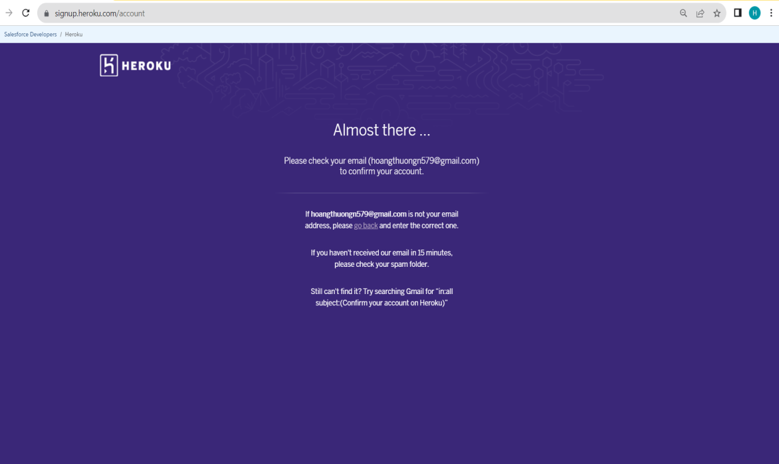

Hình 3.5.1.3: Kích hoạt tài khoản

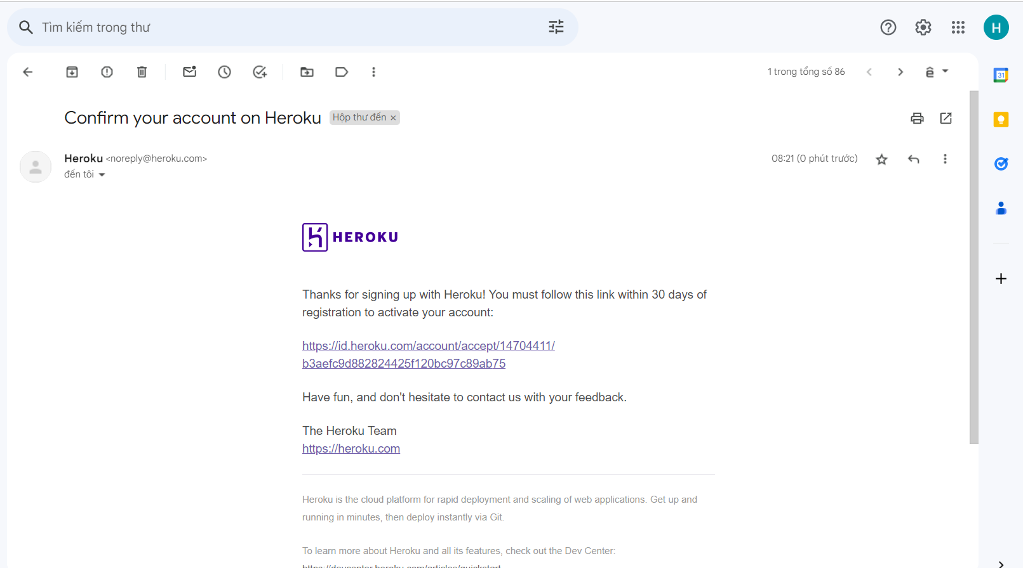

Hình 3.5.1.4: Check maik chấp nhận đăng ký

Để kích hoạt tài khoản , bạn vào gmail click vào “https://id.heroku.com/account/accept/......”

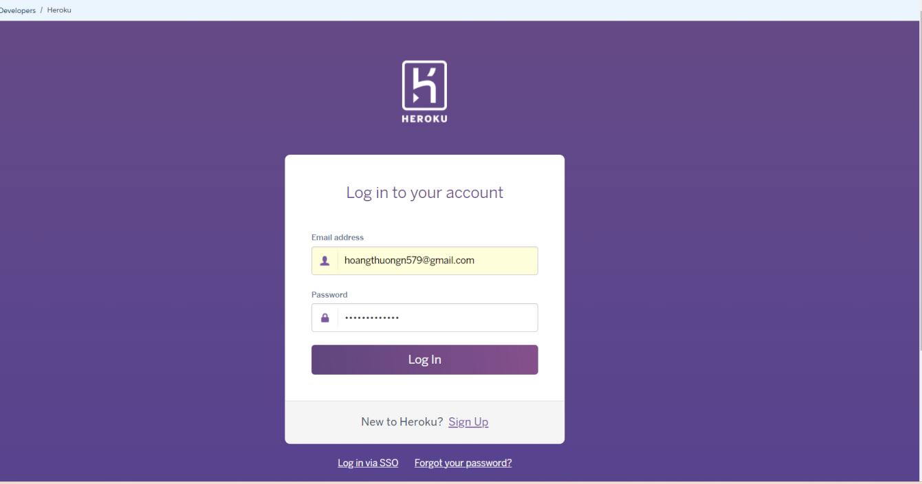

Hình 3.5.1.5: Cập nhật tài khoản

Lúc này bạn có thể cập nhật mật khẩu cho tài khoản của minh.

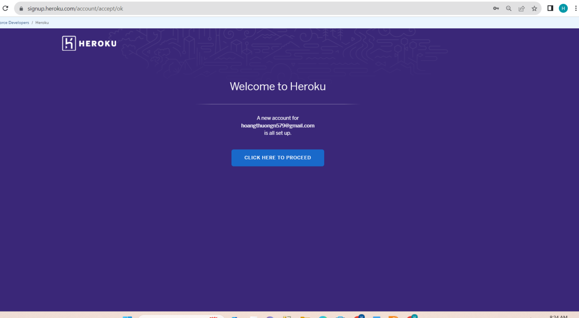

Hình 3.5.1.6: Cập nhật tài khoản thành công

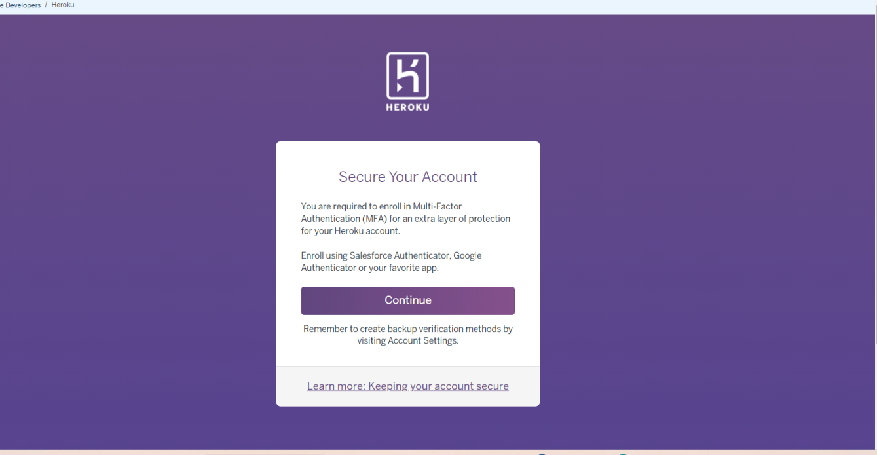

Hình 3.5.1.7: Yêu cầu bảo mật

Sau khi cập nhật thành công Heroku sẽ yêu cầu đăng ký Xác thực đa yếu tố (MFA) để có thêm lớp bảo vệ cho tài khoản Heroku của mình. Bạn có thể đăng ký bằng Salesforce Authenticator, Google Authenticator.

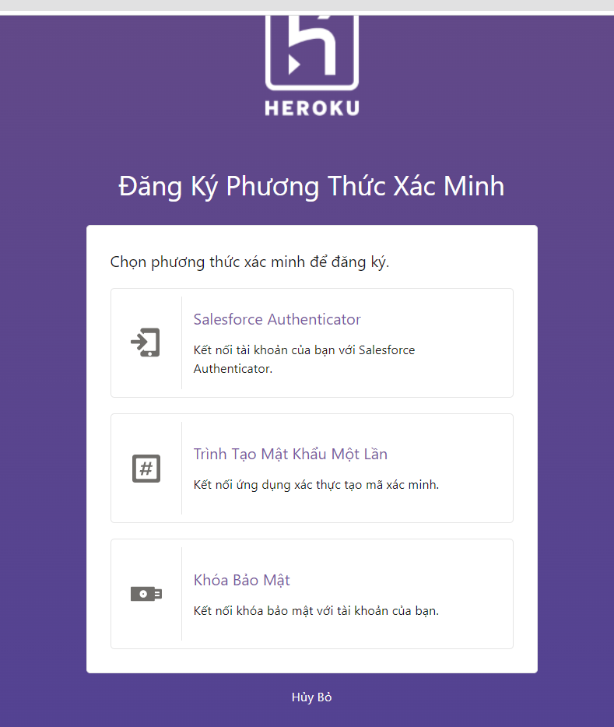

Hình 3.5.1.8: Các phương thức xác minh

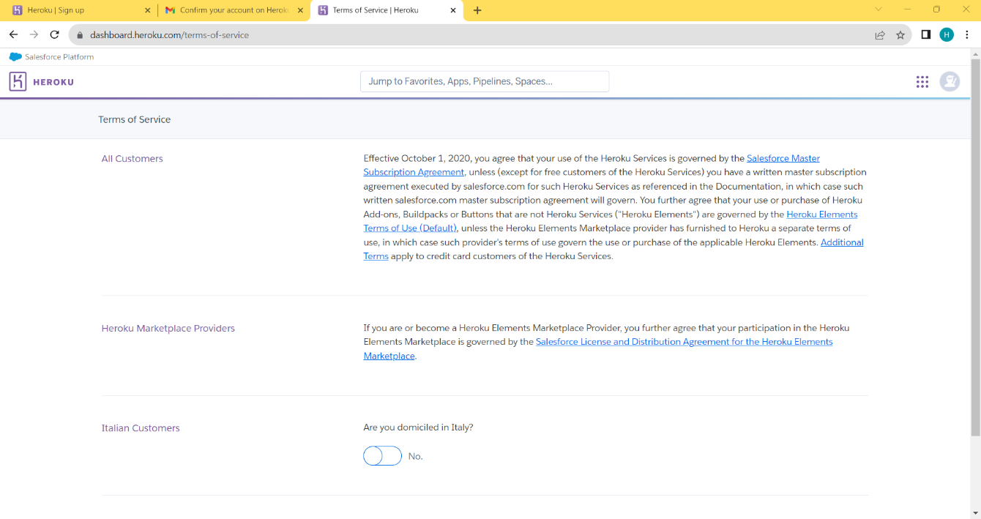

Hình 3.5.1.9: Điều khoản Heroku

Kéo xuống cuối trang chọn Accept để kết thúc .

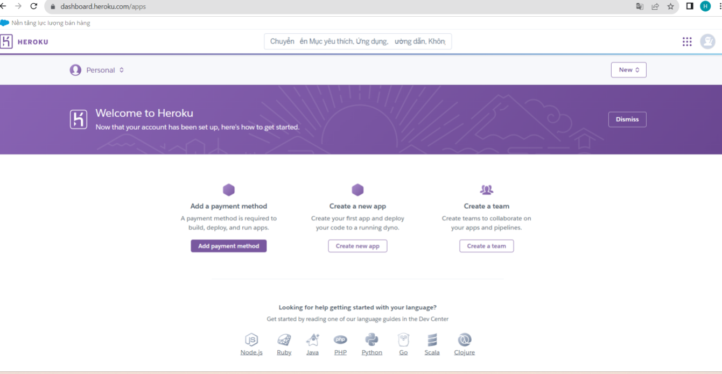

Hình 3.5.1.10: Giao diện Heroku khi đăng nhập thành công

Để có thể sử dụng Heroku bạn có thể tạo 1 tài khoản visa ảo, sau đó nhập thông tin thẻ vào và sử dụng Heroku .

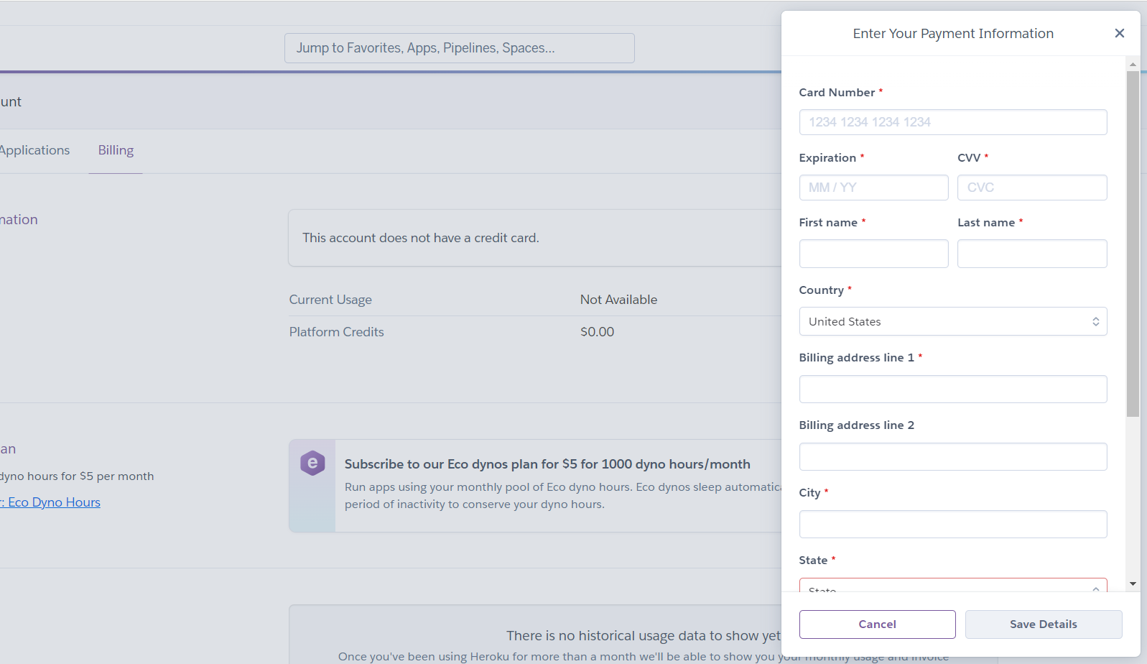

Hình 3.5.1.11: Cập nhật thông tin thẻ visa

## 3.5.2 Phát triển web trên Heroku

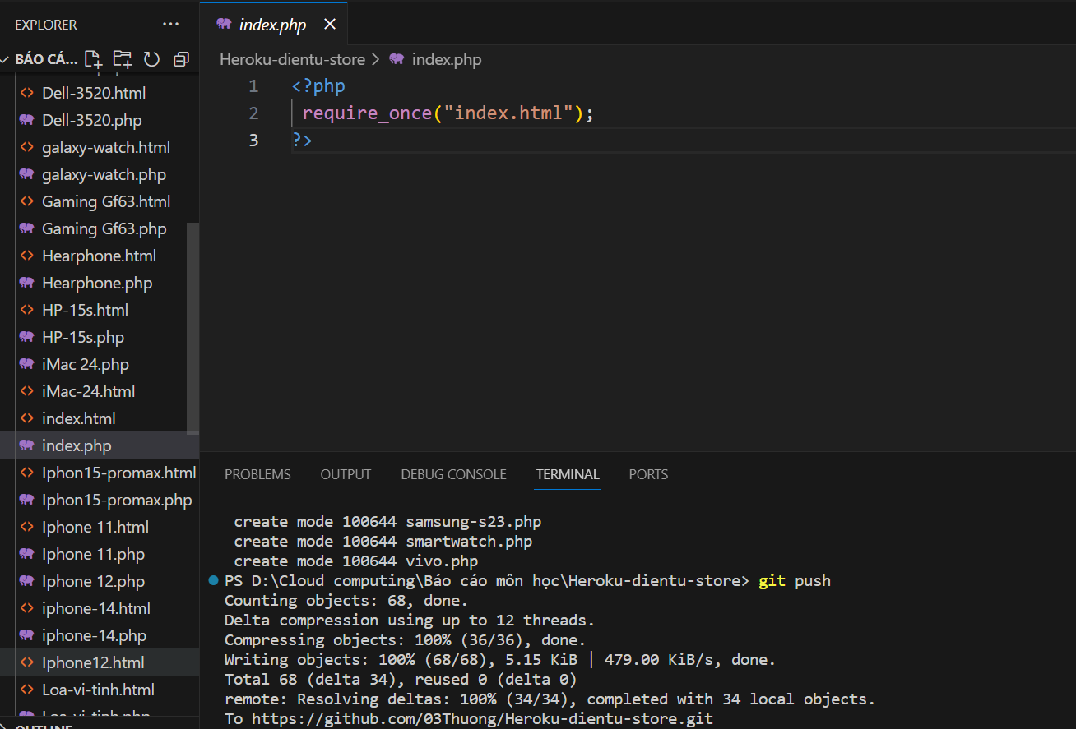

Hình 3.5.2.1: Chuyển html vào php

Mã PHP <?php require_once ("index.html"); ?> có nhiệm vụ gọi và thực thi nội dung của tệp tin index.html trong mã nguồn PHP đang chạy. Hàm require_once trong PHP được sử dụng để bao gồm (include) một tệp tin vào mã nguồn.

Điểm khác biệt chính giữa require và require_once là require_once sẽ chỉ thực thi tệp tin được chỉ định nếu nó chưa được thực thi trước đó trong quá trình thực thi của chương trình. Nếu tệp tin đã được bao gồm trước đó, nó sẽ không được thực thi lại, tránh việc xảy ra các vấn đề do việc đặt trùng lặp tên và khai báo.

Trong trường hợp này, <?php require_once("index.html"); ?> giả định rằng bạn đang sử dụng mã PHP để bao gồm nội dung của tệp tin HTML index.html vào trang web hoặc ứng dụng của bạn. Tuy nhiên, cần lưu ý rằng bao gồm tệp tin HTML trong PHP không phải là phương pháp phổ biến, và thường thì các trang web sẽ chỉ bao gồm các tệp tin PHP hoặc mã HTML trực tiếp.

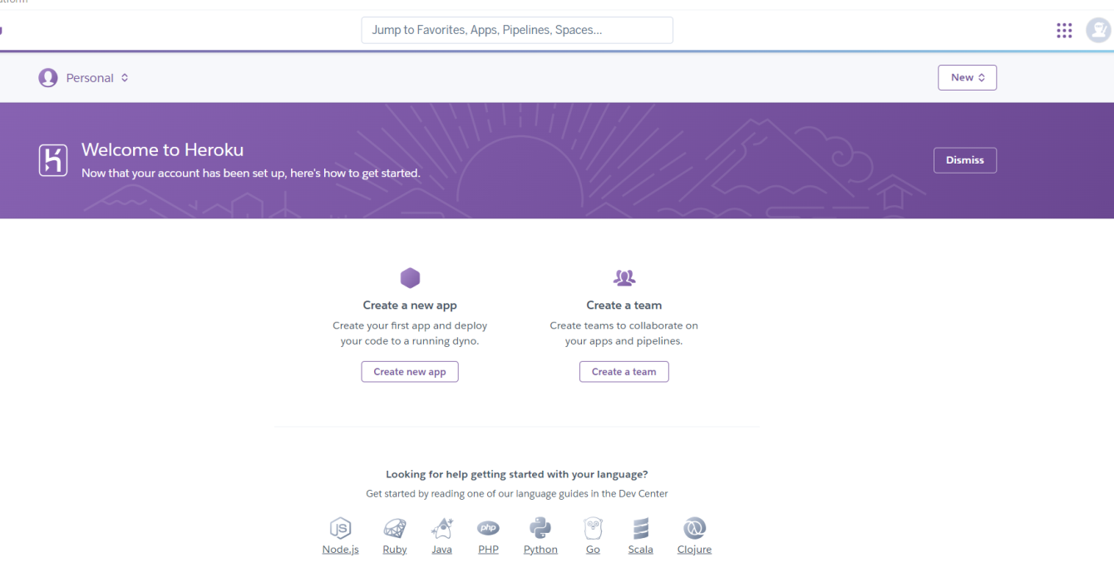

Hình 3.5.2.2: Đăng nhập vào Heroku

Chọn Create new app để tạo một ứng dụng mới trên nền tảng đám mây Heroku.

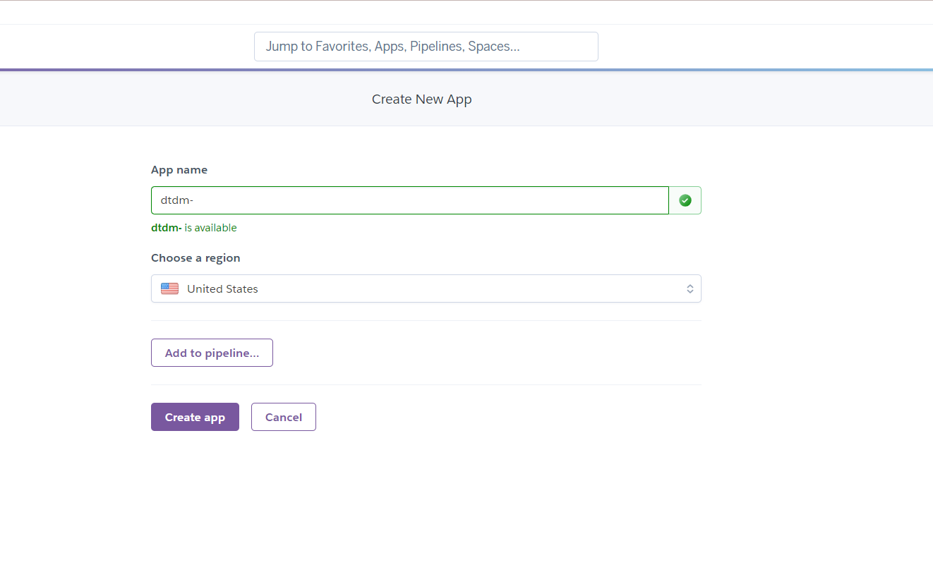

Hình 3.5.2.3: Create new app

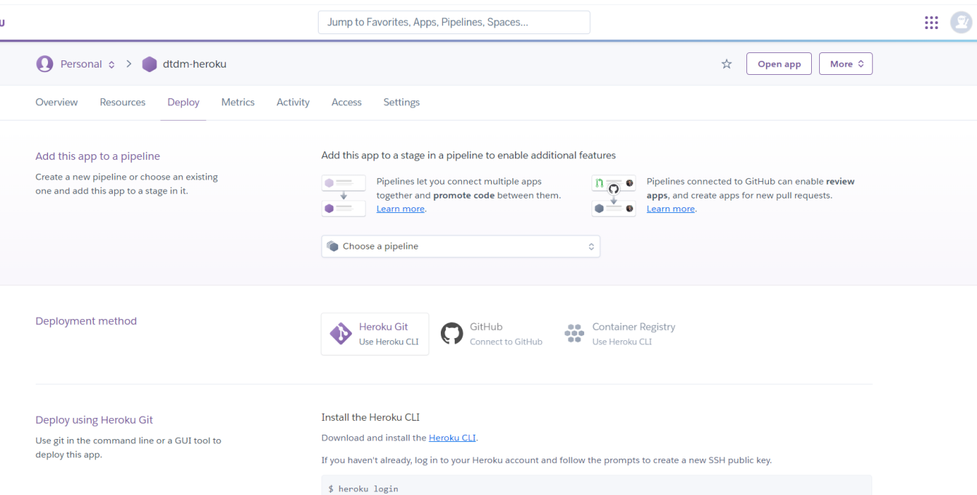

Hình 3.5.2.4: Sau khi tạo ứng dụng thành công

Heroku có nhiều phương thức để phát triển như Heroku Git, GitHub, Container Registry , tùy vào mỗi cá nhân có thể chọn phương thức phù họp cho mình. Ở đây mình sẽ chọn phát triển trên nền tảng GitHub. Đối vớiGitHub chúng ta file đưa tất cả file web liên quan lên GitHub.

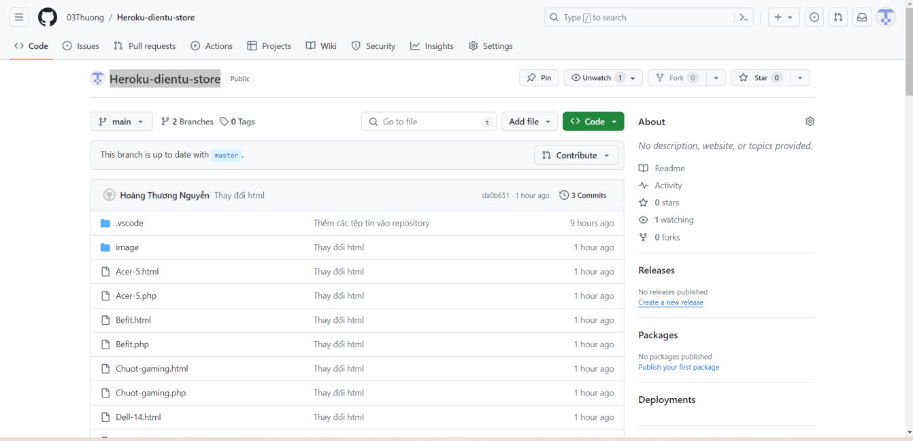

Hình 3.5.2.5: GitHub

Sau khi chọn kết nối GitHub, Heroku sẽ liên kết với tài khoản GitHub chúng ta .

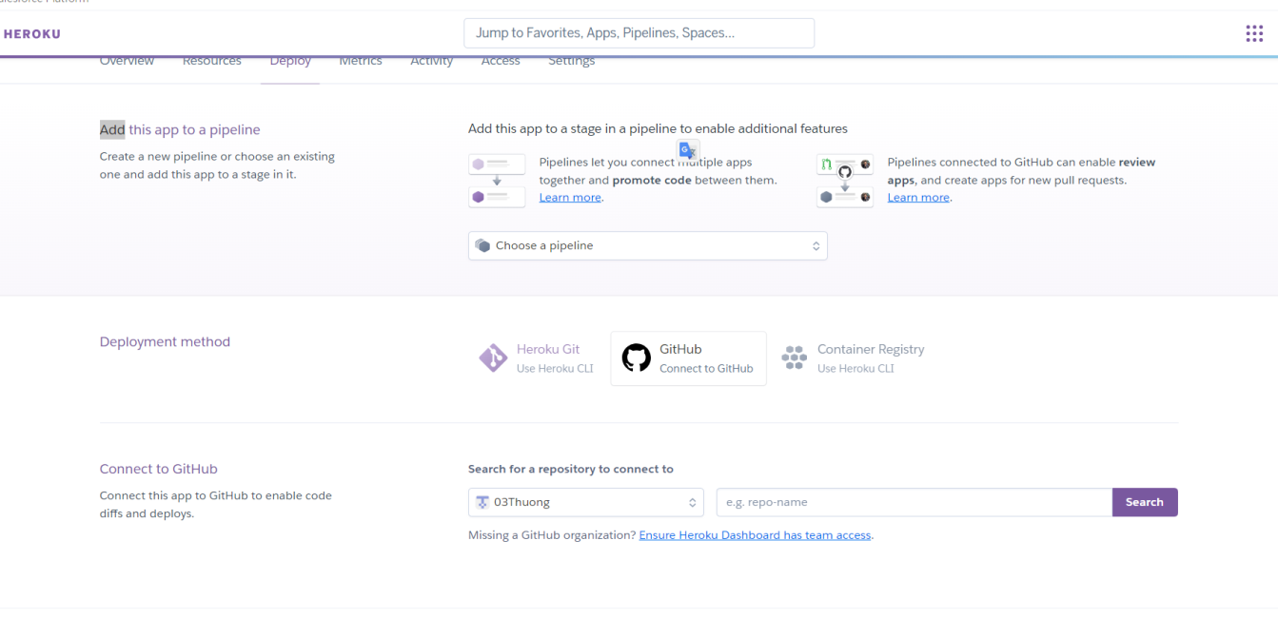

Hình 3.5.2.6: Kết nối với GitHub

Sau khi kết nối xong chúng ta điền tên repositories chứa tất cả thư mục, tập tin web của mình.

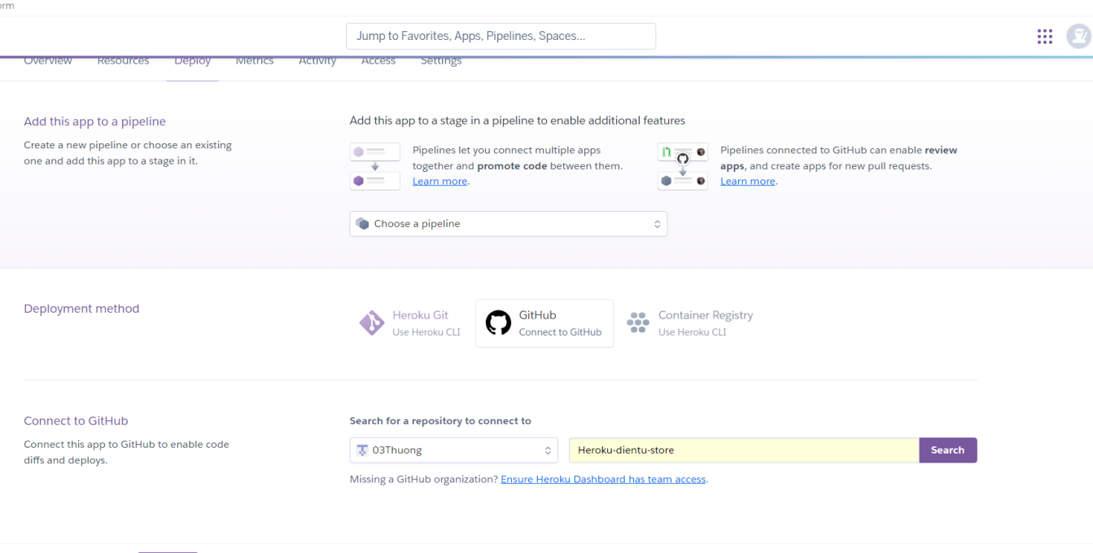

Hình 3.5.2.7: Nhập tên repositories lưu trữ web

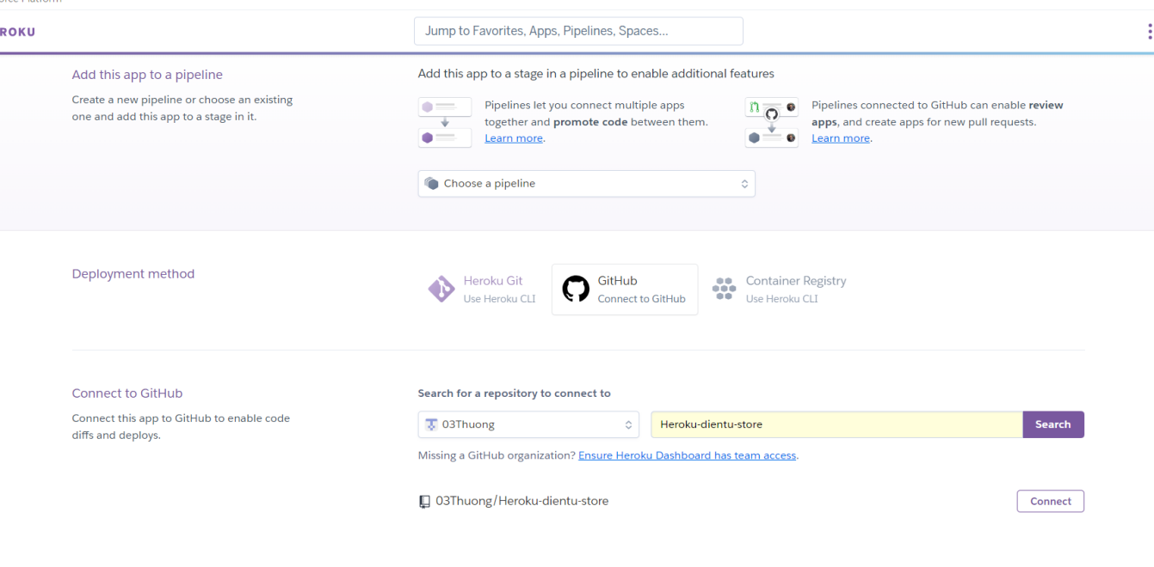

Hình 3.5.2.8: Sau khi tìm thấy kho lưu trữ web

Sau khi tìm thấy kho lưu trữ web chúng ta nháy chọn Connect để kết nối Heroku với GitHub

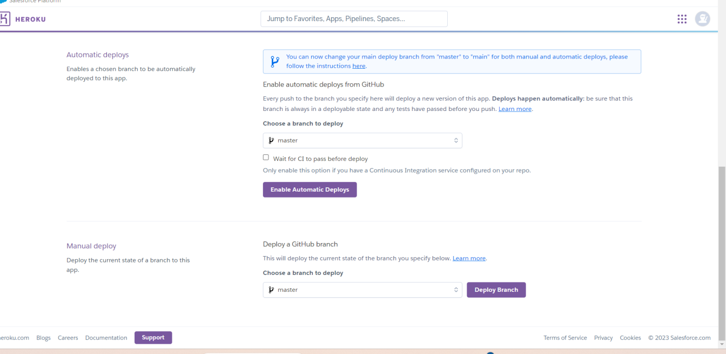

Hình 3.5.2.9: Tùy chỉnh mánh để phát triển

Do nhánh GitHub đang ở nhánh main nên chúng ta sẽ chọn nhánh phát triển bển Heroku đều là nhánh main hết. Sau cùng chúng ta chọn Deploy Branch để hoàn tất.

Để chạy web lên chúng ta kéo lên trên là chọn Open App.

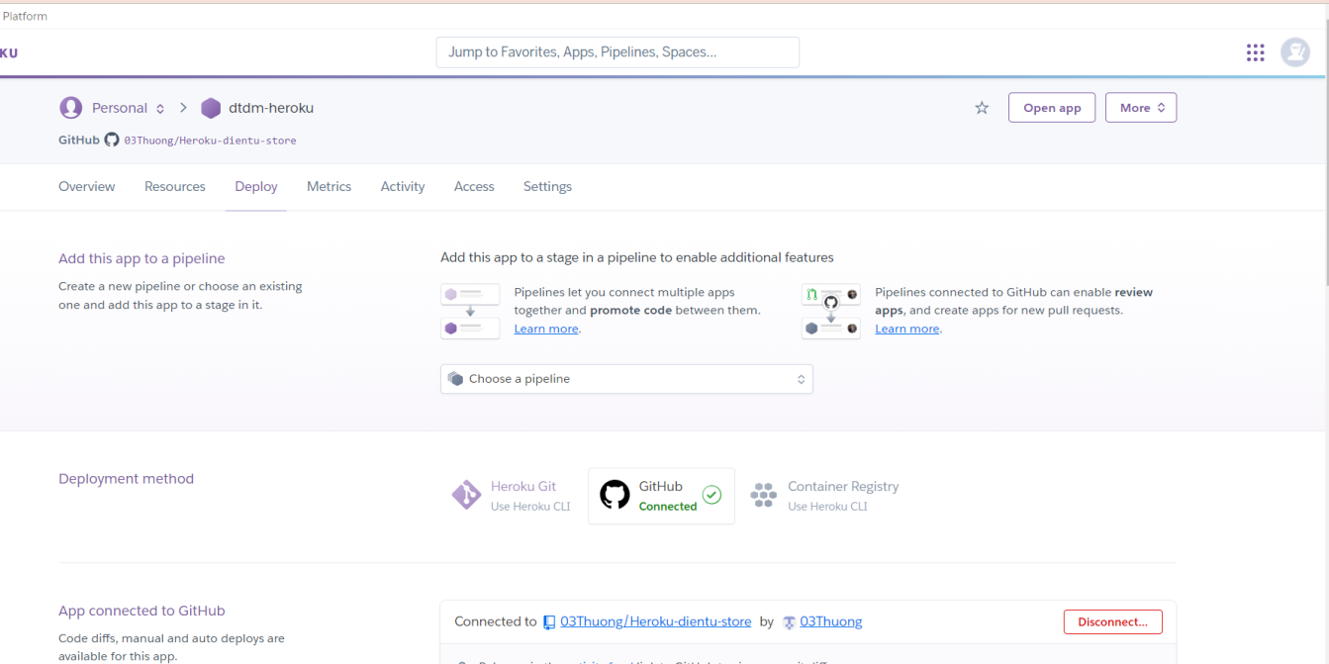

Hình 3.5.2.10: Open app

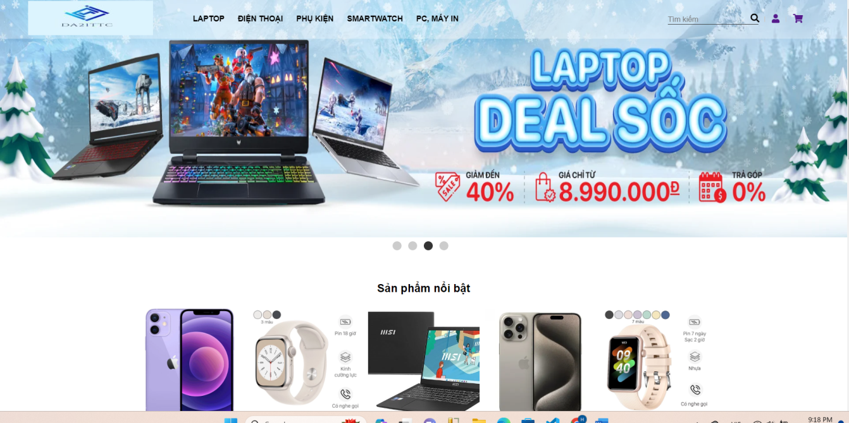

Hình 3.5.2.11 : Website báng hàng điện tử

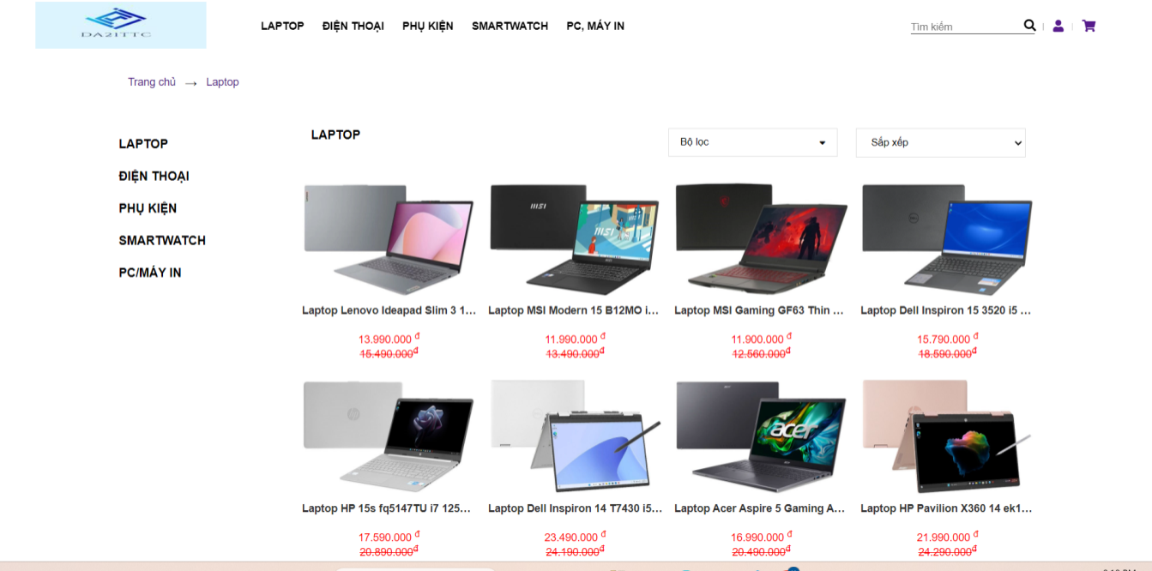

Hình 3.5.2.12: Sản phẩm Laptop

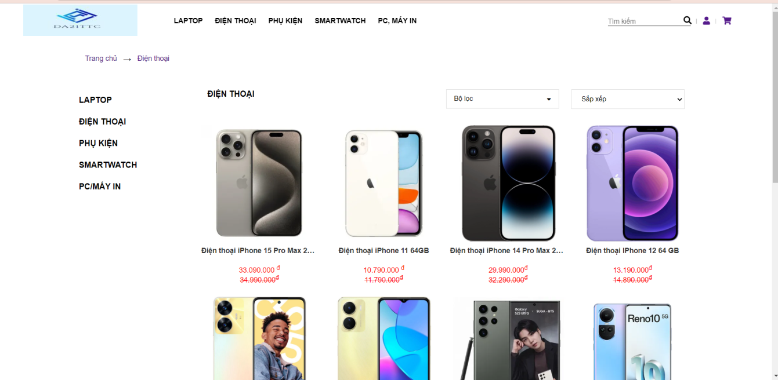

Hình 3.5.2.13: Sản phẩm Điện thoại

# KẾT LUẬN

Trong vài năm trở lại đây, điện toán đám mây đã tạo ra một cuộc cách mạng trong ngành công nghiệp máy tính, thay đổi cơ bản cách thức sử dụng các nguồn tài nguyên, cơ cấu vận hành cũng như việc lưu trữ, phân phối và xử lý thông tin.

Đa số chúng ta đều đã và đang sử dụng một hoặc nhiều các dịch vụ ứng dụng công nghệ điện toán đám mây trong đời sống hàng ngày cũng như trong quản lý doanh nghiệp.

Thời gian tới, với sự phát triển vượt bậc của công nghệ, điện toán đám mây sẽcó thể được nâng cấp, bổ sung, cải thiện những nhược điểm để có thể đáp ứng được những yêu cầu “khắt khe” hơn, trở thành chất xúc tác quan trọng cho những công nghệ, dịch vụ mới trong tương lai.

Là một sinh viên, chúng ta cần có những hiểu biết nhất định để có thể tận dụng triệt để những ưu điểm cũng như hạn chế tối đa những rủi ro mà chưa thể khắc phục được bằng nguồn lực công nghệ hiện tại của điện toán đám mây

# DANH MỤC TÀI LIỆU THAM KHẢO

[1] Tue Nguyen Dinh . *Điện toán đám mây.* From: <https://fr.slideshare.net/tuenguyendinh7?utm_campaign=profiletracking&utm_medium=sssite&utm_source=ssslideview>.

[2] Pham Tuan Kien. *Mô hình điện toán đám mây*. From:

<https://fr.slideshare.net/PhamTuanKhiem/m-hnh-in-ton-m-my>.

[3] *Báo cáo và source code điện toán đám mây*. From:

<https://text.123docz.net/document/5363902-bao-cao-va-source-code-dien-toan-dam-may-heroku-paas-mlab-daas-nodejs-mongodb.htm>

[4] *Điện toán đám mấy*. From: <https://vi.wikipedia.org/wiki/%C4%90i%E1%BB%87n_to%C3%A1n_%C4%91%C3%A1m_m%C3%A2y>

[5] *Iaas là gì ?.* From: <https://aws.amazon.com/vi/what-is/iaas/>

[6] *Các loại điện toán đám mây*. From: <https://aws.amazon.com/vi/types-of-cloud-computing/>.

[7] *Sách điện toán đám mây*. From: <https://fit.lqdtu.edu.vn/files/DanhSach/Book_%20Dien%20toan%20dam%20may%20-%20Nhieu%20tac%20gia.pdf>.

[8] Ankur Bang. C*loud Computing: History, Architecture, Security Issues.* From: [*https://www.researchgate.net/profile/AnkurBang/publication/323967455_Cloud_Computing_History_Architecture_Security_Issues/links/5ab52b4aa6fdcc46d3b2aa66/Cloud-Computing-History-Architecture-Security-Issues.pdf*](https://www.researchgate.net/profile/AnkurBang/publication/323967455_Cloud_Computing_History_Architecture_Security_Issues/links/5ab52b4aa6fdcc46d3b2aa66/Cloud-Computing-History-Architecture-Security-Issues.pdf)*.*

[9] *Điện toán đám mây – Khái niệm cơ bản và những điều cần biết (Phần 2).* From:

<https://quantridoanhnghiep.biz/di%E1%BB%87n-toan-dam-may-khai-ni%E1%BB%87m-c%C6%A1-b%E1%BA%A3n-va-nh%E1%BB%AFng-di%E1%BB%81u-c%E1%BA%A7n-bi%E1%BA%BFt-ph%E1%BA%A7n-2.html>.

[10] *Ưu điểm & Nhược điểm của điện toán đám mây - Có nên dùng?.* From: <https://vnpt.com.vn/doanh-nghiep/tu-van/uu-diem-cua-dien-toan-dam-may.html>.

[11] *Heroku là gì? Tính năng của Heroku, tại sao lại sử dụng Heroku?.* From:[*https://hocjavascript.net/tong-quan/heroku-la-gi-tinh-nang-cua-heroku/*](https://hocjavascript.net/tong-quan/heroku-la-gi-tinh-nang-cua-heroku/)*.*

[12] *Báo cáo ĐTĐM* . From: <https://drive.google.com/drive/folders/1OBoDq2NIv-qWu_yhraNARi42PXH5UZoE>.

[13] *Slide bài giảng môn ĐTĐM*. From: <https://drive.google.com/drive/folders/1J7_5x1oYS0UgpwL-NcEQAe_aktQb8lxM>.